TRƯỜNG CÔNG NGHỆ THÔNG TIN PHENIKAA
KHOA HỆ THỐNG THÔNG TIN

BÁO CÁO BÀI TẬP LỚN
MÔN: PHÂN TÍCH VÀ THIẾT KẾ PHẦN MỀM
(Software Analysis and Design)
XÂY DỰNG HỆ THỐNG QUẢN LÍ NHÀ HÀNG

Giảng viên hướng dẫn: ThS. Vũ Quang Dũng
Nhóm thực hiện: Nhóm 1
Thành viên: Hoàng Hải Nam-23017272
Nguyễn Hoàng Phong-23010247
Phùng Thị Ngọc Ánh-23010148
Học kỳ / Năm học: Học kỳ 3– Năm 2025–2026

MỤC LỤC

MỤC LỤC 2
LỜI MỞ ĐẦU 5
Lí do chọn đề tài 5
Mục tiêu bài tập lớn 5
Chương 1. Giới Thiệu Chung về Hệ Thống 6
1.1. Mô tả Tổng quan Hệ thống 6
1.1.1. Tên và Mục đích Hệ thống 6
1.1.2. Đối tượng Sử dụng 6
1.2. Thành viên Nhóm và Phân công Công việc 6
1.3. Công cụ và Môi trường Phát triển 6
Chương 2. Phân Tích Yêu Cầu & Tài Liệu Đặc Tả (SRS) 8
2.1. Thu Thập và Phân Loại Yêu Cầu 8
2.1.1. Phương pháp Thu thập Yêu cầu 8
2.1.2. Yêu cầu Chức năng (Functional Requirements) 8
2.1.3. Yêu cầu Phi Chức năng (Non-Functional Requirements) 9
2.2. Sơ đồ Use Case 10
2.2.1. Danh sách Tác nhân (Actors) 10
2.2.2. Sơ đồ Use Case Tổng quan 10
2.2.3. Đặc tả Use Case Chi tiết 11
2.3. Sơ đồ Activity (Activity Diagram) 13
2.4. Ma trận Truy vết Yêu cầu (Traceability Matrix) 14
2.5. Tài liệu Đặc tả Yêu cầu Phần mềm (SRS) 15
Chương 3. Thiết Kế Chương Trình, Chức Năng & Cấu Trúc 16
3.1. Sơ đồ Phân cấp Chức năng (FHD) 16
3.1.1. Mô tả các Module Chức năng 17
3.2. Sơ đồ Cấu trúc Module (Structure Chart) 18
3.3. Sơ đồ Lớp Phân tích (Analysis Class Diagram) 19
Chương 4. Thiết Kế Kiến Trúc Phần Mềm 20
4.1. Lựa chọn Mẫu Kiến trúc 20
4.1.1. Phân tích và So sánh các Phương án Kiến trúc 20
4.1.2. Quyết định Kiến trúc 20
4.2. Sơ đồ Component (Component Diagram) 21
4.3. Sơ đồ Triển khai (Deployment Diagram) 22
4.4. Đặc tả Kiến trúc 22
Chương 5. Mô Hình Dữ Liệu 24
5.1. Mô hình Khái niệm Dữ liệu (CDM) 24
5.1.1. Mô tả các Thực thể 24
5.2. Mô hình Vật lý Dữ liệu (PDM) 26
5.3. Chuẩn hóa Dữ liệu (Normalization – 3NF) 26
5.4. Script SQL 30
Chương 6. Mô Hình Xử Lý & Mô Hình Nghiệp Vụ 35
6.1. Sơ đồ Luồng Dữ liệu – Mức 0 (Context Diagram) 35
6.2. Sơ đồ Luồng Dữ liệu – Mức 1 36
6.3. Sơ đồ Luồng Dữ liệu – Mức 2 37
6.4. Kiểm tra Cân bằng DFD (Balancing) 37
6.5. Đặc tả Tiến trình (Mini-Specification) 38
6.6. Mô hình Nghiệp vụ (Business Process Model – BPM) 41
Chương 7. Thiết Kế Giao Diện Người Dùng (UI/UX) 42
7.1. Nguyên tắc Thiết kế Giao diện Áp dụng 42
7.2. Danh sách Màn hình Hệ thống 44
7.3. Bản đồ Điều hướng (Navigation Map) 46
7.4. Thiết kế Wireframe 47
Chương 8. Xây Dựng Chương Trình, Thực Nghiệm & Kết Luận 50
8.1. Xây Dựng Chương Trình (Implementation) 50
8.1.1. Môi trường và Công nghệ Lập trình 50
8.1.2. Cấu trúc Thư mục Dự án 51
8.1.3. Cài đặt các Module Chức năng Chính 52
8.1.4. Minh họa Code Chức năng Cốt lõi 53
8.1.5. Hướng dẫn Cài đặt và Chạy Chương trình 55
8.2. Thực Nghiệm và Kết Quả (Testing & Results) 56
8.2.1. Kế hoạch Kiểm thử (Test Plan) 56
8.2.2. Test Case và Kết quả Kiểm thử Chức năng 56
8.2.3. Kết quả Kiểm thử Tổng hợp 59
8.2.4. Screenshot Minh chứng Chức năng 60
8.2.5. Kiểm tra Hiệu năng (Performance Testing) 61
8.3. Kiểm tra Nhất quán Giữa các Giai đoạn 63
8.4. Định hướng Phát triển Tiếp theo 64
8.5. Kết luận 65
PHỤ LỤC A – Tài liệu SRS Đầy đủ 67
PHỤ LỤC B – Script SQL Đầy đủ 67
PHỤ LỤC C – Tài liệu Tham khảo 67

LỜI MỞ ĐẦU
Nhiều nhà hàng quy mô vừa và nhỏ hiện nay vẫn vận hành theo phương thức thủ công: ghi nhận gọi món (order) bằng giấy, chuyển đơn xuống bếp bằng tay, và tính toán hóa đơn thủ công. Quy trình này dễ gây ra tình trạng nhầm lẫn món ăn, phục vụ chậm trễ trong giờ cao điểm và khó kiểm soát chính xác doanh thu, thất thoát. Nhóm chọn xây dựng Hệ thống Quản lý Nhà hàng nhằm số hóa toàn bộ quy trình: quản lý sơ đồ bàn, gọi món tại bàn, điều phối khu vực bếp/bar, thanh toán và tự động tổng hợp báo cáo thống kê.

Lý do chọn đề tài
Việc ứng dụng công nghệ vào quản lý nhà hàng là vô cùng cấp thiết nhằm tối ưu hóa quy trình phục vụ, giảm thiểu sai sót do con người và tăng trải nghiệm hài lòng của khách hàng. Đề tài mang lại giá trị thực tiễn cao khi giúp nhà hàng vận hành chuyên nghiệp hơn, tiết kiệm chi phí nhân sự và cung cấp cho người quản lý số liệu doanh thu chính xác, tức thời để đưa ra các quyết định kinh doanh hiệu quả.

Mục tiêu bài tập lớn
- Áp dụng toàn bộ quy trình phân tích và thiết kế phần mềm vào một bài toán thực tế.
- Thực hành vẽ các sơ đồ UML, mô hình dữ liệu, mô hình xử lý, thiết kế giao diện.
- Xây dựng chương trình (prototype hoặc hệ thống thực tế) và kiểm thử thực nghiệm.
- Rèn kỹ năng làm việc nhóm, viết tài liệu kỹ thuật và trình bày phản biện.
- Xây dựng phần mềm tối ưu luồng gọi món, điều phối bếp và thanh toán nhanh chóng, chính xác.

Chương 1. Giới Thiệu Chung về Hệ Thống

1.1. Mô tả Tổng quan Hệ thống

1.1.1. Tên và Mục đích Hệ thống
Tên: Hệ thống Quản lý Nhà hàng-
Mục đích: Tự động hóa và tối ưu hóa các quy trình vận hành tại nhà hàng bao gồm: quản lý sơ đồ bàn, gọi món (order) tại bàn, điều phối chế biến tại bếp, xử lý thanh toán và tổng hợp báo cáo doanh thu.

1.1.2. Đối tượng Sử dụng
- Khách hàng : xem thực đơn, đặt món tại bàn, đặt món online và theo dõi trạng thái món ăn.
- Quản trị viên nhà hàng: cập nhật thực đơn, kiểm soát kho hàng, tạo mã khuyến mãi và xem thống kê doanh thu.
- Thu ngân: kiểm tra hóa đơn, áp dụng giảm giá và xử lý giao dịch tính tiền.
- Nhân viên Bếp: tiếp nhận món, cập nhật trạng thái chế biến và thông báo khi nhà bếp hết nguyên liệu.

1.2. Thành viên Nhóm và Phân công Công việc
STT | Họ và Tên | MSSV | Nội dung phụ trách
1 | Hoàng Hải Nam | 23017272 | Khách hàng, bếp, slide
2 | Nguyễn Hoàng Phong | 23010247 | Admin, báo cáo
3 | Phùng Thị Ngọc Ánh | 23010148 | Nhân viên thu ngân, báo cáo

1.3. Công cụ và Môi trường Phát triển
Công cụ | Mục đích sử dụng | Ghi chú
Visual Studio / VS Code | Môi trường phát triển tích hợp (IDE) chính để lập trình mã nguồn Backend (C# ASP.NET Core) và Frontend (ReactJS). | Cài đặt thêm các Extension hỗ trợ format code, debug và quản lý file dự án.
SQL Server Management Studio (SSMS) | Quản trị và thao tác với Cơ sở dữ liệu SQL Server. | Dùng để tạo cấu trúc bảng, thiết lập khóa ngoại, chạy script SQL và truy vấn kiểm tra dữ liệu thực tế.
Git & GitHub | Quản lý phiên bản mã nguồn (Version Control) và phân chia công việc nhóm. | Lưu trữ Repository, theo dõi lịch sử commit và xử lý xung đột code (conflict) giữa các thành viên.

Chương 2. Phân Tích Yêu Cầu & Tài Liệu Đặc Tả (SRS)

2.1. Thu Thập và Phân Loại Yêu Cầu

2.1.1. Phương pháp Thu thập Yêu cầu
- Phỏng vấn Quản lý và Thu ngân (2 buổi, 45 phút/buổi): Thu được các yêu cầu về quản lý doanh thu, cập nhật thực đơn, quy trình áp dụng mã giảm giá và kiểm soát kho hàng.
- Quan sát quy trình vận hành thực tế tại nhà hàng: Xác định được các điểm nghẽn lớn trong giờ cao điểm như việc ghi chép order bằng giấy dễ nhầm món, thời gian chuyển đơn xuống bếp bị chậm và thu ngân mất thời gian tính toán thủ công.
- Khảo sát nhu cầu khách hàng (qua phiếu khảo sát ngắn): Thu thập mong muốn của khách hàng về việc có thể chủ động xem thực đơn trực quan, tự đặt món tại bàn hoặc đặt món online để theo dõi trạng thái món ăn mà không cần chờ đợi nhân viên.

2.1.2. Yêu cầu Chức năng (Functional Requirements)

ID | Tên chức năng | Mô tả chức năng | Ưu tiên
FR-01 | Quản lý Thực đơn | Thêm, sửa, xóa món ăn và cập nhật giá menu. | Cao
FR-02 | Đặt món Tại bàn | Chọn số bàn, chọn món và gửi yêu cầu gọi món. | Cao
FR-03 | Tiếp nhận Yêu cầu | Bếp tiếp nhận danh sách món cần làm theo thời gian thực. | Cao
FR-04 | Cập nhật Trạng thái món | Bếp cập nhật tình trạng chế biến(đang làm/đã xong) | Cao
FR-05 | Xử lý Giao dịch | Thu ngân kiểm tra danh sách món và tính tổng tiền. | Cao
FR-06 | In Hóa đơn | Kết xuất và in hóa đơn thanh toán cho khách. | Cao
FR-07 | Hiển thị Thực đơn | Hiển thị danh sách món ăn và giá cả cho người dùng. | Cao
FR-08 | Theo dõi Trạng thái | Khách xem tiến độ chế biến món ăn của mình. | Trung bình
FR-09 | Đặt món Online | Khách đặt món giao đi (gồm tính phí giao hàng). | Trung bình
FR-10 | Áp dụng Giảm giá | Thu ngân nhập mã giảm giá, voucher vào hóa đơn. | Trung bình
FR-11 | Quản lý Kho hàng | Theo dõi lượng nguyên vật liệu xuất - nhập - tồn kho. | Trung bình
FR-12 | Quản lý Khuyến mãi | Thiết lập các chương trình và mã giảm giá theo sự kiện. | Trung bình
FR-13 | Thống kê Doanh thu | Báo cáo doanh thu và lượng hóa đơn theo thời gian. | Trung bình
FR-14 | Thông báo Hết nguyên liệu | Bếp báo hết nguyên liệu để hệ thống tự động khóa món. | Thấp

2.1.3. Yêu cầu Phi Chức năng (Non-Functional Requirements)
ID | Loại | Mô tả yêu cầu
NFR-01 | Hiệu năng | Hệ thống phải phản hồi yêu cầu đặt món và gửi xuống bếp dưới 2 giây
NFR-02 | Bảo mật | Dữ liệu tài khoản và hóa đơn phải được mã hóa bằng AES-256.
NFR-03 | Khả dụng | Hệ thống hoạt động ổn định trong suốt thời gian nhà hàng vận hành (uptime 99.9%)
NFR-04 | Khả năng mở rộng | Dễ dàng tích hợp thêm ví điện tử và mở rộng dữ liệu khi tăng số lượng bàn/món.

2.2. Sơ đồ Use Case

2.2.1. Danh sách Tác nhân (Actors)
- Khách hàng (Customer): Người sử dụng dịch vụ – tra cứu thực đơn, theo dõi trạng thái và thực hiện đặt món tại bàn hoặc đặt món online.
- Quản trị viên nhà hàng (Admin): Người điều hành – quản lý thực đơn, kho hàng, khuyến mãi và xem báo cáo doanh thu.
- Thu ngân (Cashier): Nhân viên thanh toán – kiểm tra hóa đơn, áp dụng giảm giá và xử lý giao dịch tính tiền.
- Nhân viên Bếp (Chef): Bộ phận chế biến – tiếp nhận yêu cầu món, cập nhật tiến độ làm món và thông báo tình trạng nguyên liệu.

2.2.2. Sơ đồ Use Case Tổng quan
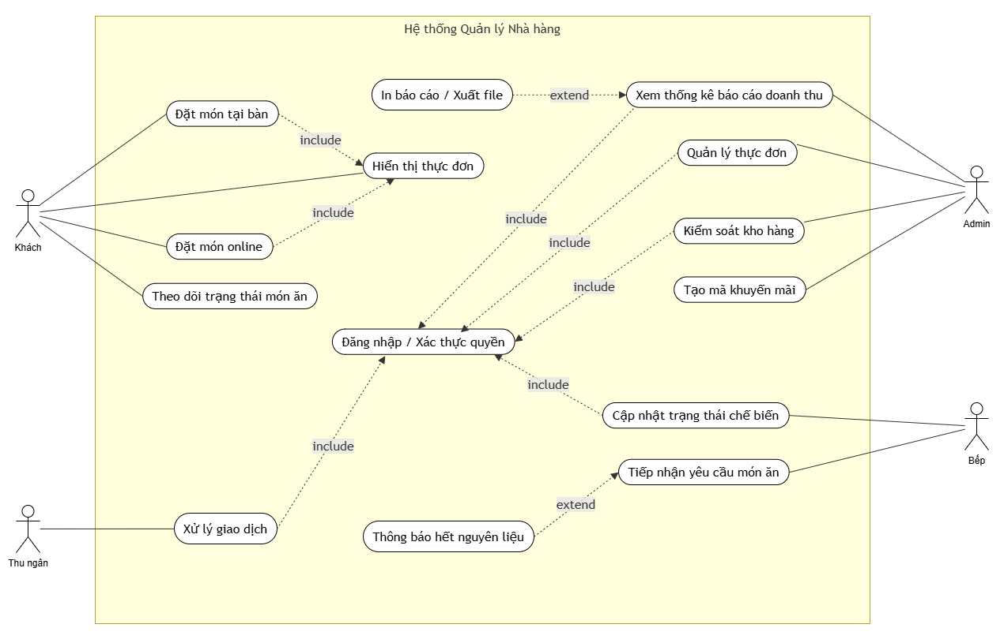

2.2.3. Đặc tả Use Case Chi tiết
1.Đặc tả UC-02: Đặt món Tại bàn (Ứng với FR-02)
Mã Use Case: UC-02
Tên: Đặt món Tại bàn
Tác nhân chính: Khách hàng
Tiền điều kiện: Người dùng truy cập vào giao diện bàn ăn tương ứng trên hệ thống.
Hậu điều kiện: Yêu cầu gọi món được ghi nhận và chuyển tới bộ phận bếp.
Luồng sự kiện chính:
Người dùng mở danh sách món ăn trên giao diện hiển thị thực đơn.
Người dùng chọn món, nhập số lượng và nhấn gửi yêu cầu gọi món.
Hệ thống ghi nhận, lưu thông tin đơn hàng và chuyển tiếp dữ liệu xuống bếp.
Luồng ngoại lệ:
E1: Món ăn đã hết nguyên liệu ->Hệ thống hiển thị cảnh báo, không cho chọn món và yêu cầu chọn món khác.
2. Đặc tả UC-04: Cập nhật Trạng thái món
Mã Use Case: UC-04
Tên: Cập nhật Trạng thái món
Tác nhân chính: Nhân viên Bếp
Tiền điều kiện: Bộ phận bếp đã tiếp nhận danh sách món ăn cần làm từ hệ thống.
Hậu điều kiện: Trạng thái món ăn được cập nhật thành công để điều phối phục vụ.
Luồng sự kiện chính:
1.Nhân viên Bếp chọn món ăn trong danh sách chờ và chuyển trạng thái sang "Đang làm".
2.Sau khi chế biến xong, nhân viên Bếp nhấn cập nhật trạng thái sang "Đã xong".
3.Hệ thống đổi màu hiển thị món ăn trên màn hình để báo hiệu món đã sẵn sàng lên bàn.
Luồng ngoại lệ:
E1: Đang làm thì hết nguyên liệu -> Bếp chọn báo hết, hệ thống tự động khóa món trên menu và hủy món khỏi đơn.
3. Đặc tả UC-05: Xử lý Giao dịch (Ứng với FR-05)
Mã Use Case: UC-05
Tên: Xử lý Giao dịch
Tác nhân chính: Thu ngân
Tiền điều kiện: Khách hàng tại bàn yêu cầu tính tiền.
Hậu điều kiện: Giao dịch hoàn tất, tổng tiền được tính toán chính xác để chuẩn bị in hóa đơn.
Luồng sự kiện chính:
1.Thu ngân chọn số bàn cần thanh toán trên màn hình để kiểm tra danh sách món.
2.Hệ thống tự động tính toán và hiển thị tổng số tiền của bàn đó.
3.Thu ngân nhập mã giảm giá (nếu có), hệ thống cập nhật lại tổng tiền và xác nhận hoàn thành giao dịch.
Luồng ngoại lệ:
E1: Mã giảm giá không hợp lệ ->Hệ thống thông báo lỗi, giữ nguyên tổng tiền gốc và yêu cầu kiểm tra lại.

2.3. Sơ đồ Activity (Activity Diagram)
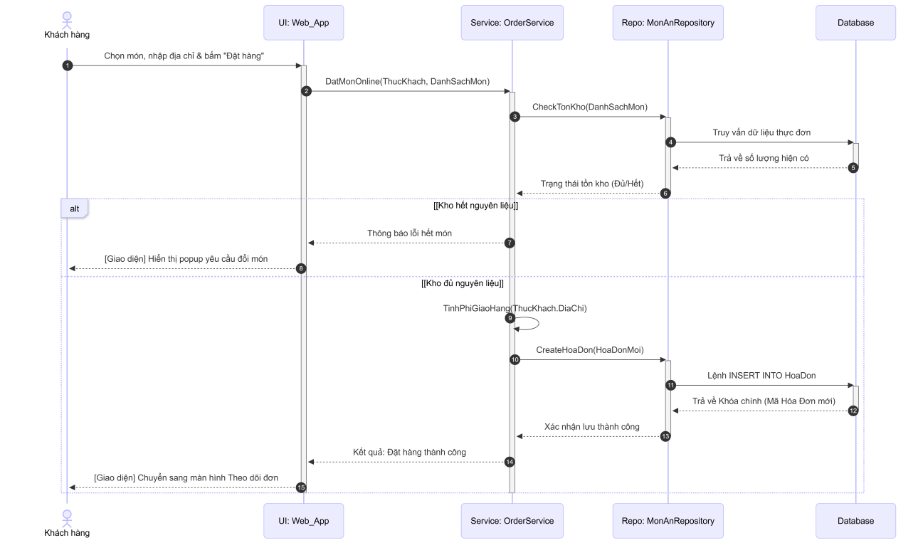
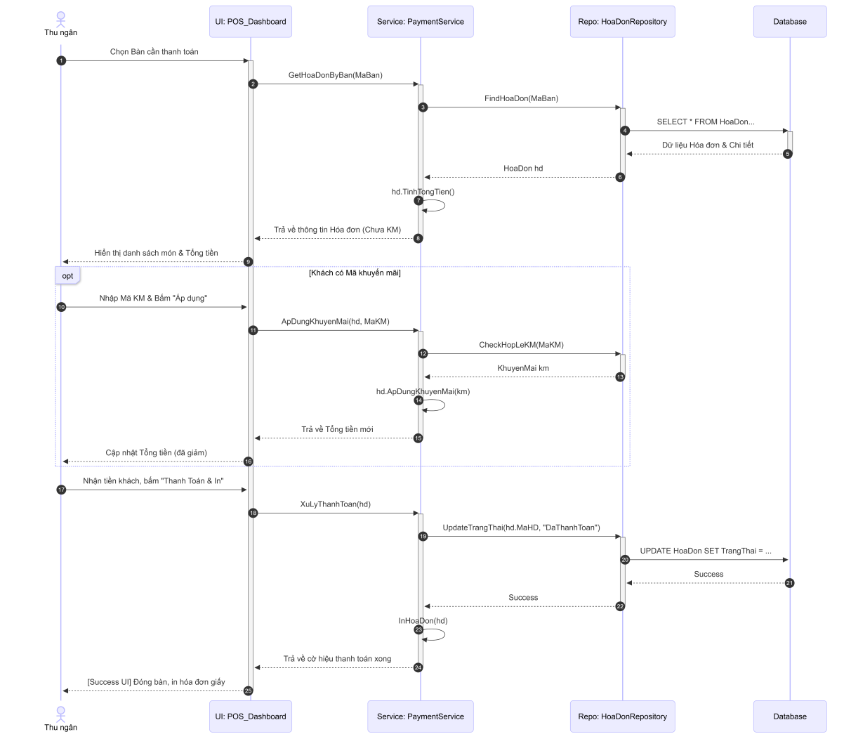

2.4. Ma trận Truy vết Yêu cầu (Traceability Matrix)
FR ID | Tên yêu cầu | Use Case liên quan | Ghi chú / Căn cứ theo đặc tả chi tiết
FR-01 | Quản lý Thực đơn | UC-08 (Quản lý Thực đơn) | Dành cho Quản trị viên.
FR-02 | Đặt món Tại bàn | UC-02 (Đặt món Tại bàn) | Khớp với đặc tả UC-02 do Khách hàng thực hiện.
FR-03 | Tiếp nhận Yêu cầu | UC-07 (Tiếp nhận Yêu cầu) | Bếp nhận danh sách món.
FR-04 | Cập nhật Trạng thái món | UC-04 (Cập nhật Trạng thái món) | Khớp với đặc tả UC-04 do Nhân viên Bếp thực hiện.
FR-05 | Xử lý Giao dịch | UC-05 (Xử lý Giao dịch) | Khớp với đặc tả UC-05 do Thu ngân thực hiện.
FR-06 | In Hóa đơn | UC-05 (Xử lý Giao dịch) | Nằm trong quy trình chuẩn bị in hóa đơn của UC-05.
FR-07 | Hiển thị Thực đơn | UC-01 (Hiển thị Thực đơn) | Chức năng của Khách hàng.
FR-08 | Theo dõi Trạng thái | UC-06 (Theo dõi Trạng thái) | Chức năng của Khách hàng.
FR-09 | Đặt món Online | UC-03 (Đặt món Online) | Khách hàng đặt giao đi.
FR-10 | Áp dụng Giảm giá | UC-05 (Xử lý Giao dịch) | Nằm trong luồng sự kiện số 3 của đặc tả UC-05.
FR-11 | Quản lý Kho hàng | UC-09 (Quản lý Kho hàng) | Dành cho Quản trị viên.
FR-12 | Quản lý Khuyến mãi | UC-10 (Quản lý Khuyến mãi) | Dành cho Quản trị viên.
FR-13 | Thống kê Doanh thu | UC-11 (Thống kê Doanh thu) | Dành cho Quản trị viên.
FR-14 | Thông báo Hết NL | UC-04 (Cập nhật Trạng thái món) | Nằm trong luồng ngoại lệ E1 của đặc tả UC-04.

2.5. Tài liệu Đặc tả Yêu cầu Phần mềm (SRS)
Tài liệu Đặc tả Yêu cầu Phần mềm (Software Requirements Specification - SRS) cho Hệ thống Quản lý Nhà hàng được nhóm xây dựng tuân thủ theo tiêu chuẩn IEEE 830-1998. Tài liệu này đóng vai trò là bản thiết kế nền tảng và là cam kết giữa nhóm phát triển với khách hàng, định nghĩa chính xác những gì hệ thống sẽ thực hiện và các điều kiện ràng buộc đi kèm.
Cấu trúc cốt lõi của tài liệu SRS hệ thống Quản lý Nhà hàng bao gồm các phần chính sau:
- Giới thiệu (Introduction): Trình bày chi tiết mục đích, phạm vi của hệ thống (quản lý đặt món, chế biến, thanh toán), cùng với các định nghĩa, thuật ngữ và từ viết tắt được sử dụng trong dự án.
- Mô tả tổng quan (Overall Description): Phác họa môi trường hoạt động của hệ thống, đặc điểm của 4 nhóm người dùng chính (Khách hàng, Quản trị viên, Thu ngân, Nhân viên Bếp), và các giả định, ràng buộc về mặt công nghệ.
- Yêu cầu chức năng (Functional Requirements): Đặc tả chi tiết cho 14 yêu cầu nghiệp vụ cốt lõi (từ FR-01 đến FR-14), bao quát toàn bộ luồng công việc từ khi khách hàng xem thực đơn, đặt món, nhà bếp chế biến cho đến khi thu ngân xử lý giao dịch và quản lý thống kê. Phần này có sự đối chiếu chặt chẽ với các Use Case đã phân tích ở mục 2.2.
- Yêu cầu phi chức năng (Non-Functional Requirements): Định nghĩa các tiêu chuẩn đo lường chất lượng hệ thống, bao gồm Hiệu năng (phản hồi dưới 2 giây), Bảo mật (mã hóa AES-256), Tính khả dụng (uptime đạt 99.9%) và Khả năng mở rộng trong tương lai.
Do giới hạn về độ dài của chương và để đảm bảo tính mạch lạc của báo cáo, toàn bộ nội dung chi tiết của Tài liệu Đặc tả Yêu cầu Phần mềm (SRS) đã được nhóm đóng gói và đính kèm tại Phụ lục A của báo cáo này.

Chương 3. Thiết Kế Chương Trình, Chức Năng & Cấu Trúc

3.1. Sơ đồ Phân cấp Chức năng (FHD)
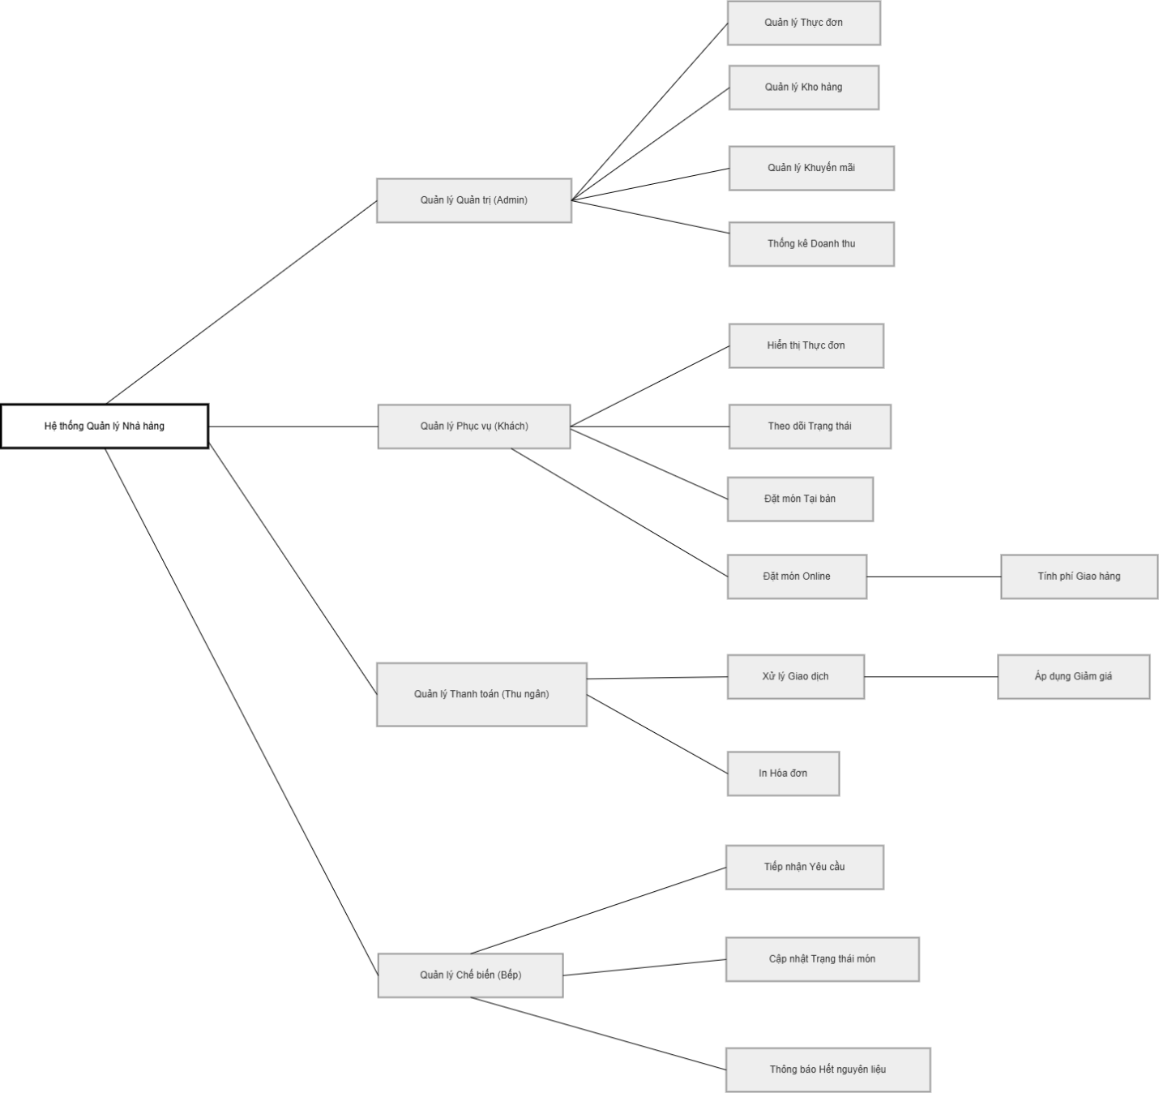

3.1.1. Mô tả các Module Chức năng
Module | Module cha | Chức năng
QuanLyThucDon | QuanLyQuanLy | Thêm, sửa, xóa món ăn và cập nhật giá menu.
DatMonTaiBan | QuanLyPhucVu | Chọn số bàn, chọn món và gửi yêu cầu gọi món.
TiepNhanYeuCau | QuanLyCheBien | Bếp tiếp nhận danh sách món cần làm theo thời gian thực.
CapNhatTrangThaiMon | QuanLyCheBien | Bếp cập nhật tình trạng chế biến (đang làm/đã xong).
XuLyGiaoDich | QuanLyThanhToan | Thu ngân kiểm tra danh sách món và tính tổng tiền.
InHoaDon | QuanLyThanhToan | Kết xuất và in hóa đơn thanh toán cho khách.
HienThiThucDon | QuanLyPhucVu | Hiển thị danh sách món ăn và giá cả cho người dùng.
TheoDoiTrangThai | QuanLyPhucVu | Khách xem tiến độ chế biến món ăn của mình.
DatMonOnline | QuanLyPhucVu | Khách đặt món giao đi (gồm tính phí giao hàng).
ApDungGiamGia | XuLyGiaoDich | Thu ngân nhập mã giảm giá, voucher vào hóa đơn.
QuanLyKhoHang | QuanLyQuanLy | Theo dõi lượng nguyên vật liệu xuất - nhập - tồn kho.
QuanLyKhuyenMai | QuanLyQuanLy | Thiết lập các chương trình và mã giảm giá theo sự kiện.
ThongKeDoanhThu | QuanLyQuanLy | Báo cáo doanh thu và lượng hóa đơn theo thời gian.
ThongBaoHetNguyenLieu | QuanLyCheBien | Bếp báo hết nguyên liệu để hệ thống tự động khóa món.

3.2. Sơ đồ Cấu trúc Module (Structure Chart)
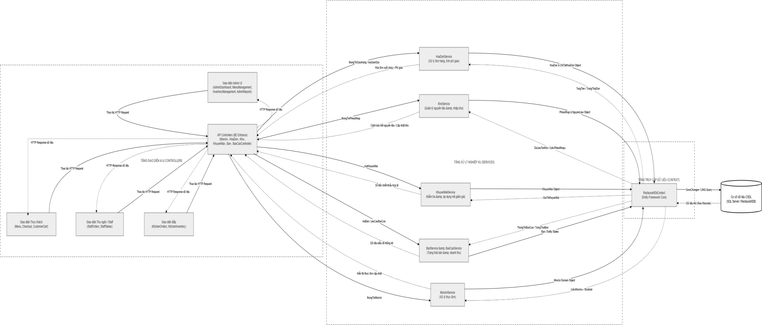

3.3. Sơ đồ Lớp Phân tích (Analysis Class Diagram)
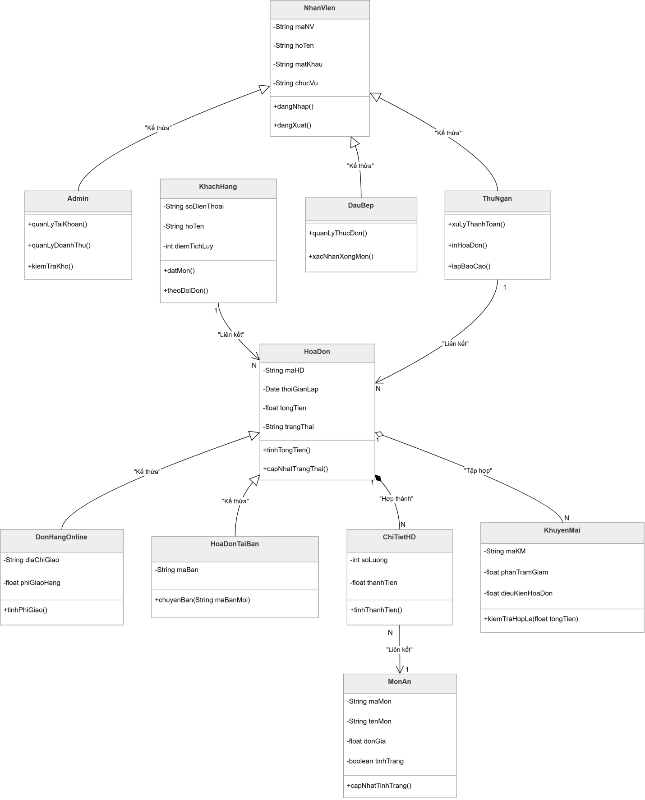

Chương 4. Thiết Kế Kiến Trúc Phần Mềm

4.1. Lựa chọn Mẫu Kiến trúc

4.1.1. Phân tích và So sánh các Phương án Kiến trúc
Kiến trúc | Ưu điểm | Nhược điểm | Phù hợp
Layered 3-tier | Phân tách rõ ràng (UI, Logic, DB); dễ bảo trì; quen thuộc với nhóm. | Coupling (độ phụ thuộc) giữa các tầng cao; hiệu năng giảm khi scale lớn. | Hệ thống vừa và nhỏ, đội ngũ từ 1–3 lập trình viên.
MVC | Tách biệt hoàn toàn giao diện (UI) và logic xử lý; tối ưu cho Web App. | Dễ dẫn đến hiện tượng "Fat Controller" (mã nguồn tập trung quá nhiều ở Controller). | Các ứng dụng Web có tính tương tác cao và liên tục.
Microservices | Phân tách các dịch vụ độc lập; dễ mở rộng (scale) riêng lẻ; cô lập lỗi tốt. | Hệ thống cực kỳ phức tạp; chi phí vận hành cao; đòi hỏi năng lực DevOps mạnh. | Hệ thống quy mô lớn, dữ liệu phức tạp, nhiều nhóm cùng phát triển.

4.1.2. Quyết định Kiến trúc
Nhóm quyết định lựa chọn kiến trúc Layered 3-tier (Kiến trúc 3 tầng) kết hợp mô hình MVC cho hệ thống Quản lý Nhà hàng vì các lí do sau:
- Hiệu năng (NFR-01): Tách biệt tầng xử lý giúp tối ưu truy vấn dữ liệu, đảm bảo phản hồi dưới 2 giây và chịu tải tốt giờ cao điểm.
- Bảo mật (NFR-02): Ngăn giao diện can thiệp trực tiếp vào DB; dễ dàng triển khai mã hóa và phân quyền nghiêm ngặt giữa các bộ phận.
- Khả dụng (NFR-03): Cô lập lỗi tốt giữa các tầng giúp hệ thống vận hành ổn định liên tục, đảm bảo uptime đạt 99.9%.
- Khả năng mở rộng (NFR-04): Dễ dàng nâng cấp, tích hợp thêm ví điện tử hoặc mở rộng dữ liệu món ăn mà không ảnh hưởng đến toàn bộ hệ thống.

4.2. Sơ đồ Component (Component Diagram)
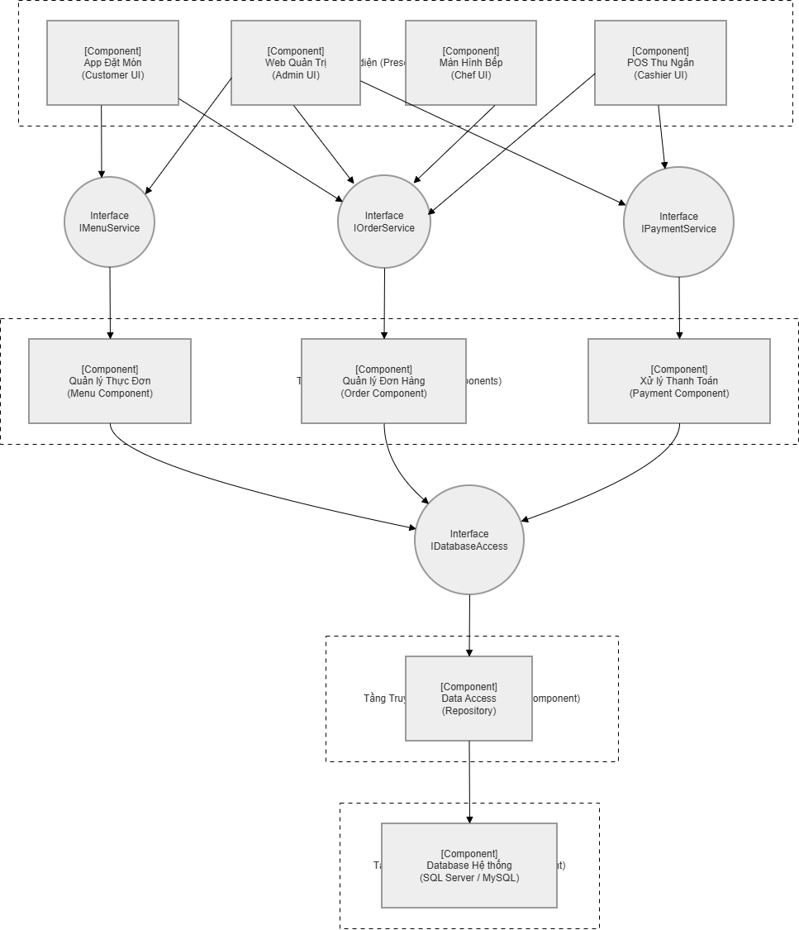

4.3. Sơ đồ Triển khai (Deployment Diagram)
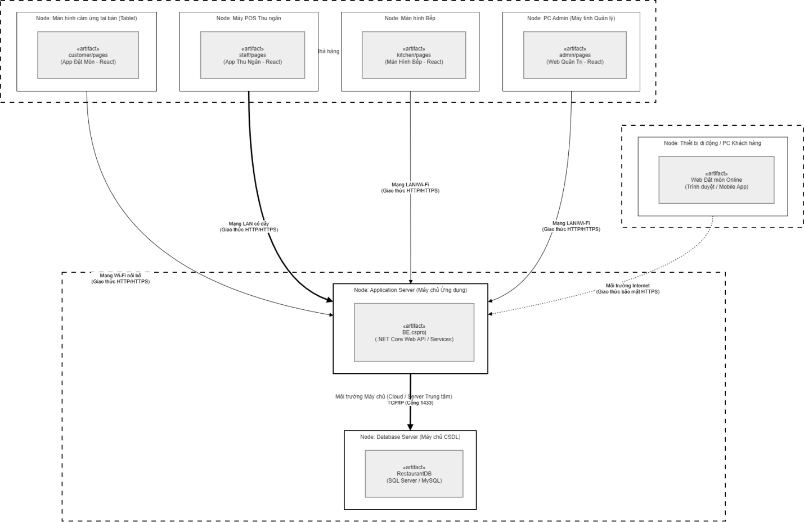

4.4. Đặc tả Kiến trúc
Hệ thống được tổ chức theo kiến trúc Layered 3-tier, phân tách rõ ràng thành các tầng với vai trò độc lập:
1. Tầng Giao diện (Presentation Layer)
-Các thành phần (Components):
- App Đặt Món (Customer UI): Dành cho khách hàng xem menu và đặt món.
- Web Quản Trị (Admin UI): Dành cho quản lý điều hành hệ thống.
- Màn Hình Bếp (Chef UI): Dành cho nhà bếp tiếp nhận và xử lý món ăn.
- POS Thu Ngân (Cashier UI): Dành cho thu ngân xử lý giao dịch tính tiền.
-Vai trò: Tiếp nhận tương tác từ người dùng, hiển thị dữ liệu trực quan từ hệ thống.
-Giao tiếp: Gửi yêu cầu (Request) xuống tầng logic thông qua các giao diện dịch vụ công khai: IMenuService, IOrderService, và IPaymentService.
-Công nghệ sử dụng: React / React Native (hoặc Flutter), HTML5, CSS3.
2. Tầng Nghiệp vụ (Business Logic Layer)
-Các thành phần (Components):
- Quản lý Thực Đơn (Menu Component): Xử lý dữ liệu món ăn, giá cả.
- Quản lý Đơn Hàng (Order Component): Điều phối quy trình gọi món, chuyển trạng thái chế biến.
- Xử lý Thanh Toán (Payment Component): Tính toán tiền, áp mã giảm giá và kết xuất hóa đơn.
-Vai trò: Tiếp nhận yêu cầu từ giao diện, thực hiện các quy trình kiểm tra nghiệp vụ và xử lý logic của nhà hàng.
-Giao tiếp: Gọi xuống tầng truy cập dữ liệu thông qua giao diện kết nối chung IDatabaseAccess.
-Công nghệ sử dụng: Node.js (Express) / Java (Spring Boot) / .NET Core.
3. Tầng Dữ liệu (Data Tier)
-Các thành phần (Components):
- Data Access (Repository): Thành phần trung gian thực hiện các câu lệnh truy vấn dữ liệu.
- Database Hệ thống: Nơi lưu trữ thông tin thực tế.
-Vai trò: Quản lý, lưu trữ, tối ưu hóa và đảm bảo an toàn cho toàn bộ dữ liệu hệ thống (món ăn, hóa đơn, tài khoản).
-Giao tiếp: Thực hiện các câu lệnh đọc/ghi (SQL queries) trực tiếp với hệ quản trị cơ sở dữ liệu.
-Công nghệ sử dụng: MySQL / SQL Server, kết hợp hệ thống ánh xạ thực thể ORM (Sequelize / Hibernate / Entity Framework).

Chương 5. Mô Hình Dữ Liệu

5.1. Mô hình Khái niệm Dữ liệu (CDM)
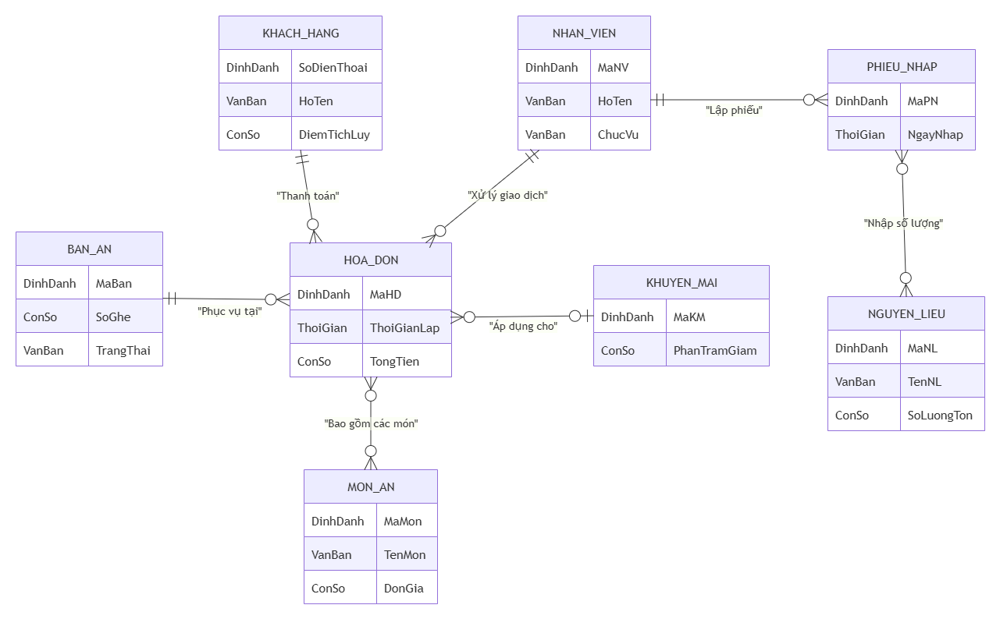

5.1.1. Mô tả các Thực thể
1. Thực thể MON_AN (Món ăn)
- MaMon (PK) | VARCHAR(10) | Mã định danh duy nhất của món ăn.
- TenMon | NVARCHAR(100) | Tên đầy đủ của món ăn.
- DonGia | DECIMAL(18,2) | Đơn giá của một phần món ăn.
- TinhTrang | BIT | Trạng thái món ăn (1: Còn món, 0: Hết món).
2. Thực thể HOA_DON (Hóa đơn)
- MaHD (PK) | VARCHAR(15) | Mã định danh duy nhất của hóa đơn.
- ThoiGianLap | DATETIME | Ngày và giờ lập hóa đơn.
- TongTien | DECIMAL(18,2) | Tổng giá trị của hóa đơn sau khi tính toán.
- LoaiHoaDon | NVARCHAR(20) | Hình thức đơn hàng (Tại bàn / Online).
- DiaChiGiao | NVARCHAR(255) | Địa chỉ giao hàng (áp dụng nếu là hóa đơn Online).
- TrangThai | NVARCHAR(30) | Trạng thái hóa đơn (Chờ xử lý / Đã thanh toán / Đã hủy).
3. Thực thể BAN_AN (Bàn ăn)
- MaBan (PK) | VARCHAR(10) | Mã định danh duy nhất của bàn ăn.
- SoGhe | INT | Số lượng ghế ngồi tối đa của bàn.
- TrangThai | NVARCHAR(20) | Trạng thái hiện tại của bàn (Trống / Có khách / Đặt trước).
4. Thực thể KHACH_HANG (Khách hàng)
- SoDienThoai (PK) | VARCHAR(11) | Số điện thoại duy nhất dùng làm mã khách hàng.
- HoTen | NVARCHAR(50) | Họ và tên đầy đủ của khách hàng.
- DiemTichLuy | INT | Số điểm tích lũy được từ các lần mua hàng.
5. Thực thể KHUYEN_MAI (Khuyến mãi)
- MaKM (PK) | VARCHAR(15) | Mã giảm giá hoặc mã chương trình khuyến mãi.
- PhanTramGiam | FLOAT | Tỷ lệ phần trăm số tiền được giảm giá.
- DieuKienHD | DECIMAL(18,2) | Giá trị hóa đơn tối thiểu để được áp dụng mã.
6. Thực thể NHAN_VIEN (Nhân viên)
- MaNV (PK) | VARCHAR(10) | Mã định danh duy nhất của nhân viên nhà hàng.
- HoTen | NVARCHAR(50) | Họ và tên đầy đủ của nhân viên.
- MatKhau | VARCHAR(255) | Mật khẩu tài khoản đã được mã hóa để đăng nhập.
- ChucVu | NVARCHAR(30) | Chức vụ/Bộ phận làm việc (Manager / Cashier / Chef).
7. Thực thể NGUYEN_LIEU (Nguyên liệu)
- MaNL (PK) | VARCHAR(10) | Mã định danh duy nhất của nguyên vật liệu.
- TenNL | NVARCHAR(100) | Tên của loại nguyên vật liệu.
- DonViTinh | NVARCHAR(20) | Đơn vị đo lường (Kg, Lít, Thùng,...).
- SoLuongTon | FLOAT | Số lượng nguyên liệu hiện còn trong kho.
- GiaTriTon | DECIMAL(18,2) | Tổng giá trị tài sản của lượng nguyên liệu tồn kho.
8. Thực thể PHIEU_NHAP (Phiếu nhập kho)
- MaPN (PK) | VARCHAR(15) | Mã định danh duy nhất của phiếu nhập kho.
- NgayNhap | DATETIME | Ngày và giờ thực hiện nhập hàng vào kho.
- TongTien | DECIMAL(18,2) | Tổng chi phí nhập của phiếu hàng.
- NguoiNhap | NVARCHAR(50) | Tên nhân viên chịu trách nhiệm kiểm kho và nhập liệu.
- NhaCungCap | NVARCHAR(100) | Tên đơn vị đối tác cung cấp nguyên liệu.
- GhiChu | NVARCHAR(255) | Các thông tin lưu ý bổ sung khi nhập kho.

5.2. Mô hình Vật lý Dữ liệu (PDM)
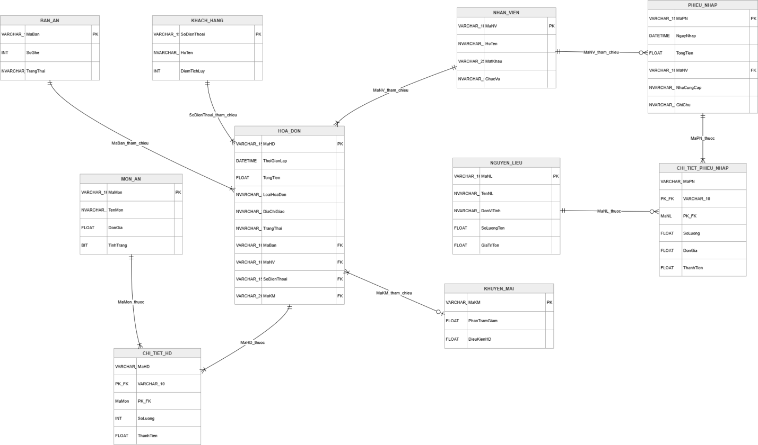

5.3. Chuẩn hóa Dữ liệu (Normalization – 3NF)
1. Bảng BAN_AN (Bàn ăn)
-Khóa chính (PK): MaBan
-Chứng minh:
  - 1NF: Các thuộc tính SoGhe, TrangThai đều lưu giá trị đơn nguyên tử, không lặp lại.
  - 2NF: Bảng sử dụng một khóa chính đơn (MaBan), do đó không thể xảy ra hiện tượng phụ thuộc một phần vào khóa.
  - 3NF: Xác định các phụ thuộc hàm (PTH): MaBan -> SoGhe; MaBan ->TrangThai. Không có sự phụ thuộc chéo giữa SoGhe và TrangThai.

2. Bảng MON_AN (Món ăn)
-Khóa chính (PK): MaMon
-Chứng minh:
  - 1NF: Các trường TenMon, DonGia, TinhTrang đều chứa các dữ liệu đơn phân rã tối đa.
  - 2NF: Sử dụng khóa chính đơn MaMon, các thuộc tính còn lại phụ thuộc hoàn toàn vào khóa chính.
  - 3NF: Các PTH: MaMon -> TenMon, DonGia, TinhTrang. Tên món ăn và đơn giá hoàn toàn độc lập, không suy ra nhau.
3. Bảng CHI_TIET_HD (Chi tiết hóa đơn)
-Khóa chính (PK): Phức hợp gồm (MaHD, MaMon)
-Khóa ngoại (FK): MaHD tham chiếu đến HOA_DON, MaMon tham chiếu đến MON_AN.
-Chứng minh:
  - 1NF: Thuộc tính SoLuong, ThanhTien tại mỗi dòng là duy nhất cho mỗi món thuộc một hóa đơn xác định.
  - 2NF: Trường SoLuong bắt buộc phải cần cả MaHD và MaMon mới xác định được giá trị chính xác, phụ thuộc đầy đủ vào toàn bộ khóa phức hợp.
  - 3NF: ThanhTien phụ thuộc trực tiếp vào cặp khóa (MaHD, MaMon) và tính toán bằng biểu thức ($SoLuong \times DonGia$ lấy từ bảng MON_AN). Không tồn tại phụ thuộc bắc cầu qua thuộc tính phi khóa nào khác.
4. Bảng KHACH_HANG (Khách hàng)
-Khóa chính (PK): SoDienThoai
-Chứng minh:
  - 1NF: Các trường HoTen, DiemTichLuy đều lưu một giá trị đơn lẻ tại mỗi bản ghi.
  - 2NF: Khóa chính đơn SoDienThoai đảm bảo mọi thuộc tính phụ thuộc hàm đầy đủ vào khóa.
  - 3NF: Các PTH: SoDienThoai -> HoTen, DiemTichLuy. Điểm tích lũy phụ thuộc vào lịch sử giao dịch của số điện thoại đó, không phụ thuộc vào họ tên khách hàng.
5. Bảng KHUYEN_MAI (Khuyến mãi)
-Khóa chính (PK): MaKM
-Chứng minh:
  - 1NF: PhanTramGiam, DieuKienHD đều ở dạng dữ liệu số nguyên thủy đơn lẻ.
  - 2NF: Đạt chuẩn do khóa chính là đơn khóa MaKM.
  - 3NF: Các PTH: MaKM ->PhanTramGiam, DieuKienHD. Tỷ lệ giảm và điều kiện áp dụng phụ thuộc trực tiếp vào mã chương trình, không có phụ thuộc bắc cầu.
6. Bảng NHAN_VIEN (Nhân viên)
-Khóa chính (PK): MaNV
-Chứng minh:
  - 1NF: Các thuộc tính HoTen, MatKhau, ChucVu đều chứa các giá trị nguyên tử.
  - 2NF: MaNV là khóa chính đơn, các thuộc tính còn lại phụ thuộc hàm đầy đủ vào MaNV.
  - 3NF: Các PTH: MaNV ->HoTen, MatKhau, ChucVu. Mật khẩu và chức vụ của nhân viên không có mối quan hệ phụ thuộc lẫn nhau.
7. Bảng NGUYEN_LIEU (Nguyên liệu)
-Khóa chính (PK): MaNL
-Chứng minh:
  - 1NF: Các thuộc tính TenNL, DonViTinh, SoLuongTon, GiaTriTon đều chứa giá trị đơn.
  - 2NF: Khóa chính đơn MaNL loại bỏ khả năng phụ thuộc một phần vào khóa.
  - 3NF: GiaTriTon phụ thuộc trực tiếp vào MaNL để lưu trữ tổng giá trị tài sản hiện thời của loại nguyên liệu đó, không xảy ra phụ thuộc bắc cầu.
8. Bảng PHIEU_NHAP (Phiếu nhập)
-Khóa chính (PK): MaPN
-Khóa ngoại (FK): MaNV tham chiếu đến bảng NHAN_VIEN.
-Chứng minh:
  - 1NF/2NF: Khóa chính đơn MaPN đảm bảo tất cả các trường dữ liệu phi khóa phụ thuộc đầy đủ và có giá trị nguyên tử.
  - 3NF: Các thông tin NgayNhap, TongTien, NhaCungCap, GhiChu phụ thuộc trực tiếp vào mã phiếu MaPN. Việc đưa MaNV làm khóa ngoại giúp liên kết người nhập mà không cần lặp lại thông tin họ tên, chức vụ nhân viên trong bảng này, loại bỏ phụ thuộc bắc cầu.
9. Bảng CHI_TIET_PHIEU_NHAP (Chi tiết phiếu nhập)
-Khóa chính (PK): Phức hợp gồm (MaPN, MaNL)
-Khóa ngoại (FK): MaPN tham chiếu đến PHIEU_NHAP, MaNL tham chiếu đến NGUYEN_LIEU.
-Chứng minh:
  - 1NF: Các trường SoLuong, DonGia, ThanhTien tuân thủ tính nguyên tử dữ liệu.
  - 2NF: Số lượng nhập và đơn giá nhập của một loại nguyên liệu cụ thể thay đổi theo từng đợt nhập khác nhau, do đó chúng bắt buộc phải phụ thuộc đầy đủ vào cả cặp khóa (MaPN, MaNL).
  - 3NF: ThanhTien tính trực tiếp từ SoLuong xDonGia của dòng đó, phụ thuộc trực tiếp vào cặp khóa chính mà không phụ thuộc bắc cầu qua thuộc tính phi khóa nào.
10. Bảng HOA_DON (Hóa đơn)
-Khóa chính (PK): MaHD
-Khóa ngoại (FK): MaBan (bàn ăn), MaNV (nhân viên xử lý), SoDienThoai (khách hàng), MaKM (mã giảm giá).
-Chứng minh:
  - 1NF: Tất cả thuộc tính bao gồm cả thông tin giao hàng và trạng thái đều ở dạng thuộc tính đơn.
  - 2NF: Khóa chính là đơn khóa MaHD, thỏa mãn 2NF.
  - 3NF: Các thuộc tính phi khóa phụ thuộc trực tiếp vào MaHD. Thông tin về bàn, nhân viên, khách hàng và khuyến mãi được tách sang các bảng riêng và chỉ liên kết qua khóa ngoại (MaBan, MaNV, SoDienThoai, MaKM), loại bỏ hoàn toàn phụ thuộc bắc cầu.

5.4. Script SQL
CREATE DATABASE [RestaurantDB];
GO
USE [RestaurantDB];
GO
-- Bảng Bàn
CREATE TABLE [dbo].[Bans](
[MaBan] [int] IDENTITY(1,1) NOT NULL,
[TrangThai] [nvarchar](max) NOT NULL,
[TenBan] [nvarchar](max) NOT NULL DEFAULT (N''),
CONSTRAINT [PK_Bans] PRIMARY KEY CLUSTERED ([MaBan] ASC)
);
-- Bảng Nhân Viên (Phân quyền bằng Discriminator)
CREATE TABLE [dbo].[NhanViens](
[MaNV] [nvarchar](450) NOT NULL,
[HoTen] [nvarchar](max) NOT NULL,
[MatKhau] [nvarchar](max) NOT NULL,
[Discriminator] [nvarchar](8) NOT NULL,
CONSTRAINT [PK_NhanViens] PRIMARY KEY CLUSTERED ([MaNV] ASC)
);
-- Bảng Khách Hàng
CREATE TABLE [dbo].[KhachHangs](
[SoDienThoai] [nvarchar](450) NOT NULL,
[HoTen] [nvarchar](max) NOT NULL,
[DiaChi] [nvarchar](max) NOT NULL,
CONSTRAINT [PK_KhachHangs] PRIMARY KEY CLUSTERED ([SoDienThoai] ASC)
);
-- Bảng Món Ăn
CREATE TABLE [dbo].[MonAns](
[MaMon] [nvarchar](450) NOT NULL,
[TenMon] [nvarchar](max) NOT NULL,
[GiaTien] [real] NOT NULL,
[TrangThai] [nvarchar](max) NOT NULL,
[HinhAnh] [nvarchar](max) NULL,
CONSTRAINT [PK_MonAns] PRIMARY KEY CLUSTERED ([MaMon] ASC)
);
-- Bảng Khuyến Mãi
CREATE TABLE [dbo].[KhuyenMais](
[MaKM] [nvarchar](450) NOT NULL,
[PhanTramGiam] [real] NOT NULL,
[HanSuDung] [datetime2](7) NOT NULL,
CONSTRAINT [PK_KhuyenMais] PRIMARY KEY CLUSTERED ([MaKM] ASC)
);
-- Bảng Hóa Đơn
CREATE TABLE [dbo].[HoaDons](
[MaHD] [nvarchar](450) NOT NULL,
[NgayTao] [datetime2](7) NOT NULL,
[TongTien] [real] NOT NULL,
[TrangThai] [nvarchar](max) NOT NULL,
[KhachHangSoDienThoai] [nvarchar](450) NOT NULL,
[MaBan] [int] NULL,
[ThuNganMaNV] [nvarchar](450) NOT NULL,
[KhuyenMaiMaKM] [nvarchar](450) NOT NULL,
CONSTRAINT [PK_HoaDons] PRIMARY KEY CLUSTERED ([MaHD] ASC)
);
-- Bảng Chi Tiết Hóa Đơn
CREATE TABLE [dbo].[ChiTietHoaDons](
[MaHD] [nvarchar](450) NOT NULL,
[MaMon] [nvarchar](450) NOT NULL,
[SoLuong] [int] NOT NULL,
[ThanhTien] [real] NOT NULL,
[GhiChu] [nvarchar](max) NOT NULL,
CONSTRAINT [PK_ChiTietHoaDons] PRIMARY KEY CLUSTERED ([MaHD] ASC, [MaMon] ASC)
);
-- Bảng Nguyên Liệu
CREATE TABLE [dbo].[NguyenLieus](
[MaNL] [nvarchar](450) NOT NULL,
[TenNL] [nvarchar](max) NOT NULL,
[SoLuongTon] [real] NOT NULL,
[DonViTinh] [nvarchar](max) NOT NULL,
[DonGia] [real] NOT NULL DEFAULT (0),
[GiaTriTon] [real] NOT NULL DEFAULT (0),
CONSTRAINT [PK_NguyenLieus] PRIMARY KEY CLUSTERED ([MaNL] ASC)
);
-- Bảng Phiếu Nhập
CREATE TABLE [dbo].[PhieuNhaps](
[MaPN] [nvarchar](450) NOT NULL,
[NgayNhap] [datetime2](7) NOT NULL,
[TongTien] [real] NOT NULL,
[NguoiNhap] [nvarchar](max) NULL,
[GhiChu] [nvarchar](max) NULL,
[NhaCungCap] [nvarchar](max) NULL,
CONSTRAINT [PK_PhieuNhaps] PRIMARY KEY CLUSTERED ([MaPN] ASC)
);
-- Bảng Chi Tiết Phiếu Nhập
CREATE TABLE [dbo].[ChiTietPhieuNhaps](
[MaPN] [nvarchar](450) NOT NULL,
[MaNL] [nvarchar](450) NOT NULL,
[SoLuong] [real] NOT NULL,
[DonGia] [real] NOT NULL,
[ThanhTien] [real] NOT NULL,
CONSTRAINT [PK_ChiTietPhieuNhaps] PRIMARY KEY CLUSTERED ([MaPN] ASC, [MaNL] ASC)
);

-- Khóa ngoại cho Chi Tiết Hóa Đơn
ALTER TABLE [dbo].[ChiTietHoaDons] ADD CONSTRAINT [FK_ChiTietHoaDons_HoaDons_MaHD]
FOREIGN KEY([MaHD]) REFERENCES [dbo].[HoaDons] ([MaHD]) ON DELETE CASCADE;

ALTER TABLE [dbo].[ChiTietHoaDons] ADD CONSTRAINT [FK_ChiTietHoaDons_MonAns_MaMon]
FOREIGN KEY([MaMon]) REFERENCES [dbo].[MonAns] ([MaMon]) ON DELETE CASCADE;

-- Khóa ngoại cho Chi Tiết Phiếu Nhập
ALTER TABLE [dbo].[ChiTietPhieuNhaps] ADD CONSTRAINT [FK_ChiTietPhieuNhaps_NguyenLieus_MaNL]
FOREIGN KEY([MaNL]) REFERENCES [dbo].[NguyenLieus] ([MaNL]) ON DELETE CASCADE;

ALTER TABLE [dbo].[ChiTietPhieuNhaps] ADD CONSTRAINT [FK_ChiTietPhieuNhaps_PhieuNhaps_MaPN]
FOREIGN KEY([MaPN]) REFERENCES [dbo].[PhieuNhaps] ([MaPN]) ON DELETE CASCADE;

-- Khóa ngoại cho Hóa Đơn
ALTER TABLE [dbo].[HoaDons] ADD CONSTRAINT [FK_HoaDons_Bans_MaBan]
FOREIGN KEY([MaBan]) REFERENCES [dbo].[Bans] ([MaBan]);

ALTER TABLE [dbo].[HoaDons] ADD CONSTRAINT [FK_HoaDons_KhachHangs_KhachHangSoDienThoai]
FOREIGN KEY([KhachHangSoDienThoai]) REFERENCES [dbo].[KhachHangs] ([SoDienThoai]) ON DELETE CASCADE;

ALTER TABLE [dbo].[HoaDons] ADD CONSTRAINT [FK_HoaDons_KhuyenMais_KhuyenMaiMaKM]
FOREIGN KEY([KhuyenMaiMaKM]) REFERENCES [dbo].[KhuyenMais] ([MaKM]) ON DELETE CASCADE;

ALTER TABLE [dbo].[HoaDons] ADD CONSTRAINT [FK_HoaDons_NhanViens_ThuNganMaNV]
FOREIGN KEY([ThuNganMaNV]) REFERENCES [dbo].[NhanViens] ([MaNV]);
GO

Chương 6. Mô Hình Xử Lý & Mô Hình Nghiệp Vụ

6.1. Sơ đồ Luồng Dữ liệu – Mức 0 (Context Diagram)
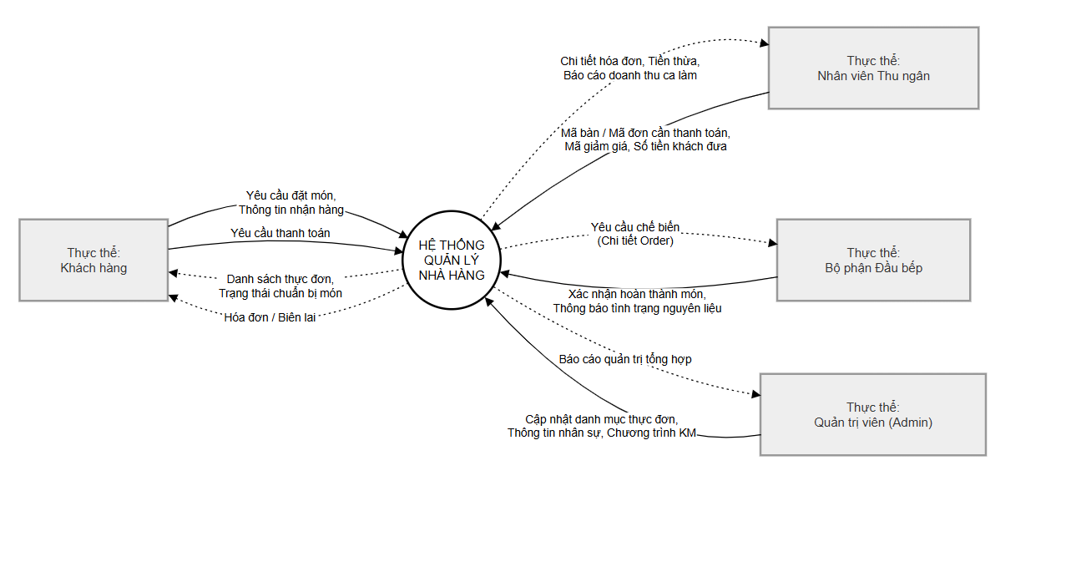

6.2. Sơ đồ Luồng Dữ liệu – Mức 1
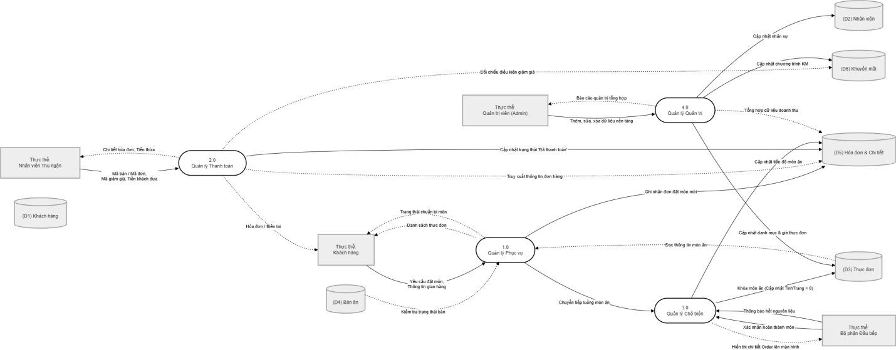

6.3. Sơ đồ Luồng Dữ liệu – Mức 2
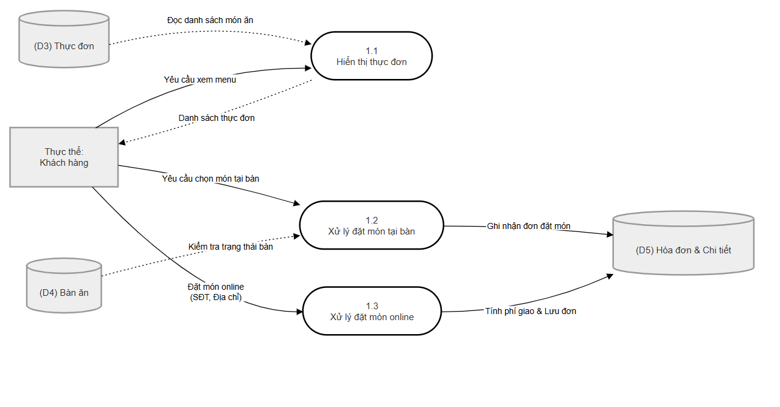
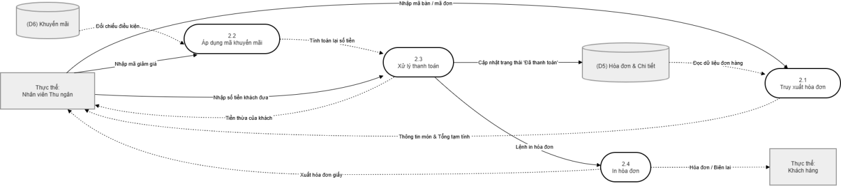

6.4. Kiểm tra Cân bằng DFD (Balancing)
Tiến trình | Đầu vào (Level 1) | Đầu vào (Level 2) | Nhận xét
1.0. Quản lý Phục vụ | Yêu cầu đặt món, thông tin nhận hàng (Khách); Đọc món (D3); Xem trạng thái bàn (D4). | Yêu cầu xem menu, chọn món tại bàn, đặt món online (Khách); Đọc món (D3); Xem trạng thái bàn (D4). | Cân bằng ✓
2.0. Quản lý Thanh toán | Mã bàn/đơn, mã KM, tiền khách đưa (Thu ngân); Đọc đơn (D5); Đối chiếu KM (D6). | Nhập mã bàn/đơn, mã giảm giá, tiền khách đưa (Thu ngân); Đọc đơn (D5); Đối chiếu KM (D6). | Cân bằng ✓
3.0. Quản lý Chế biến | Luồng gọi món chuyển tiếp (từ P1.0); Thông báo hết nguyên liệu (Bếp). | Tiếp nhận danh sách món ăn cần nấu; Báo hết nguyên liệu thực tế tại bếp. | Cân bằng ✓
4.0. Quản lý Quản trị | Yêu cầu thêm, sửa, xóa dữ liệu nền tảng (Admin). | Yêu cầu cập nhật thông tin thực đơn, nhân sự, chương trình khuyến mãi (Admin). | Cân bằng ✓

6.5. Đặc tả Tiến trình (Mini-Specification)
Đặc tả tiến trình (Mini-Spec) sử dụng mã giả (pseudocode) để mô tả logic xử lý chi tiết bên trong các tiến trình cốt lõi của hệ thống. Dưới đây là đặc tả cho 3 tiến trình nghiệp vụ quan trọng nhất tương ứng với các phân hệ Phục vụ, Chế biến và Thanh toán.
1. Mini-Spec: Tiến trình 1.2 - Xử lý đặt món tại bàn (Tương ứng UC-02)
- Đầu vào: Thông tin đặt món (Mã bàn, Danh sách món ăn, Số lượng) từ Khách hàng.
- Đầu ra: Thông báo đặt thành công, dữ liệu đơn hàng chuyển xuống bếp.
- Kho dữ liệu truy cập: D3 (Thực đơn), D4 (Bàn ăn), D5 (Hóa đơn & Chi tiết).
- Thuật toán/Logic:
BEGIN
Nhận thong_tin_order (MaBan, DanhSachMon) từ Khách hàng

// Kiểm tra trạng thái bàn
IF kiem_tra_trang_thai_ban(MaBan) != 'Trong' THEN
Tra_ve_loi("Bàn đang không sẵn sàng phục vụ")
EXIT
END IF

// Kiểm tra tình trạng nguyên liệu của từng món
FOR EACH mon_an IN DanhSachMon DO
IF kiem_tra_tinh_trang(mon_an) == 'Het_Mon' THEN
Tra_ve_loi("Món " + mon_an.TenMon + " đã hết nguyên liệu. Vui lòng chọn món khác!")
EXIT
END IF
END FOR

// Ghi nhận dữ liệu nếu hợp lệ
Tao_moi_Hoa_Don(MaBan) lưu vào D5
Lưu DanhSachMon vào Chi_Tiet_HD trong D5
Cap_nhat_trang_thai_ban(MaBan, 'Co_Khach') lưu vào D4

Gui_thong_tin_order_xuong_Bep(MaBan, DanhSachMon)
Xuat_thong_bao("Ghi nhận yêu cầu gọi món thành công!")
END

2. Mini-Spec: Tiến trình 3.2 - Cập nhật trạng thái món (Tương ứng UC-04)
- Đầu vào: Thao tác xác nhận "Đã xong" hoặc báo "Hết nguyên liệu" từ Nhân viên Bếp.
- Đầu ra: Trạng thái hiển thị món ăn trên màn hình, Cập nhật trạng thái thực đơn.
- Kho dữ liệu truy cập: D3 (Thực đơn), D5 (Hóa đơn & Chi tiết).
- Thuật toán/Logic:
BEGIN
Nhận thong_tin_cap_nhat (MaHD, MaMon, TrangThaiMoi) từ Đầu bếp

IF TrangThaiMoi == 'Het_Nguyen_Lieu' THEN
// Luồng ngoại lệ E1
Cap_nhat_tinh_trang_mon(MaMon, 'Het_Mon') lưu vào D3
Huy_mon_khoi_Chi_Tiet_HD(MaHD, MaMon) lưu vào D5
Xuat_canh_bao_man_hinh_khach("Món ăn tạm hết, hệ thống đã tự động hủy món!")

ELSE IF TrangThaiMoi == 'Da_Xong' THEN
// Luồng sự kiện chính
Cap_nhat_tien_do_chi_tiet(MaHD, MaMon, 'Da_Xong') lưu vào D5
Xuat_thong_bao_man_hinh_khach("Món ăn của bạn đã sẵn sàng lên bàn!")
END IF
END

3. Mini-Spec: Tiến trình 2.3 - Xử lý thanh toán (Tương ứng UC-05)
- Đầu vào: Mã bàn, Tổng tiền hóa đơn, Mã giảm giá (nếu có), Số tiền khách đưa từ Thu ngân.
- Đầu ra: Số tiền thừa, Trạng thái hóa đơn cập nhật, Lệnh in hóa đơn.
- Kho dữ liệu truy cập: D5 (Hóa đơn & Chi tiết), D6 (Khuyến mãi).
- Thuật toán/Logic:
BEGIN
Nhận (MaBan, MaKM, TienKhachDua) từ Thu ngân

// Tính toán tổng tiền
TongTien = Tinh_tong_tien_theo_ban(MaBan) từ D5

// Áp dụng khuyến mãi (nếu có)
IF MaKM != NULL THEN
IF kiem_tra_hop_le(MaKM, TongTien) tra cứu từ D6 == TRUE THEN
PhanTram = Lay_phan_tram_giam(MaKM)
TongTien = TongTien - (TongTien * PhanTram / 100)
ELSE
Tra_ve_loi("Mã giảm giá không hợp lệ hoặc chưa đủ điều kiện!")
EXIT
END IF
END IF

// Xử lý giao dịch
IF TienKhachDua < TongTien THEN
Tra_ve_loi("Số tiền khách đưa không đủ để thanh toán!")
ELSE
TienThua = TienKhachDua - TongTien
Cap_nhat_trang_thai_HD(MaHD, 'Da_Thanh_Toan') lưu vào D5
Cap_nhat_trang_thai_ban(MaBan, 'Trong') lưu vào D4
Hien_thi_man_hinh(TienThua)
Gui_lenh_in_Hoa_Don(MaHD)
END IF
END

6.6. Mô hình Nghiệp vụ (Business Process Model – BPM)
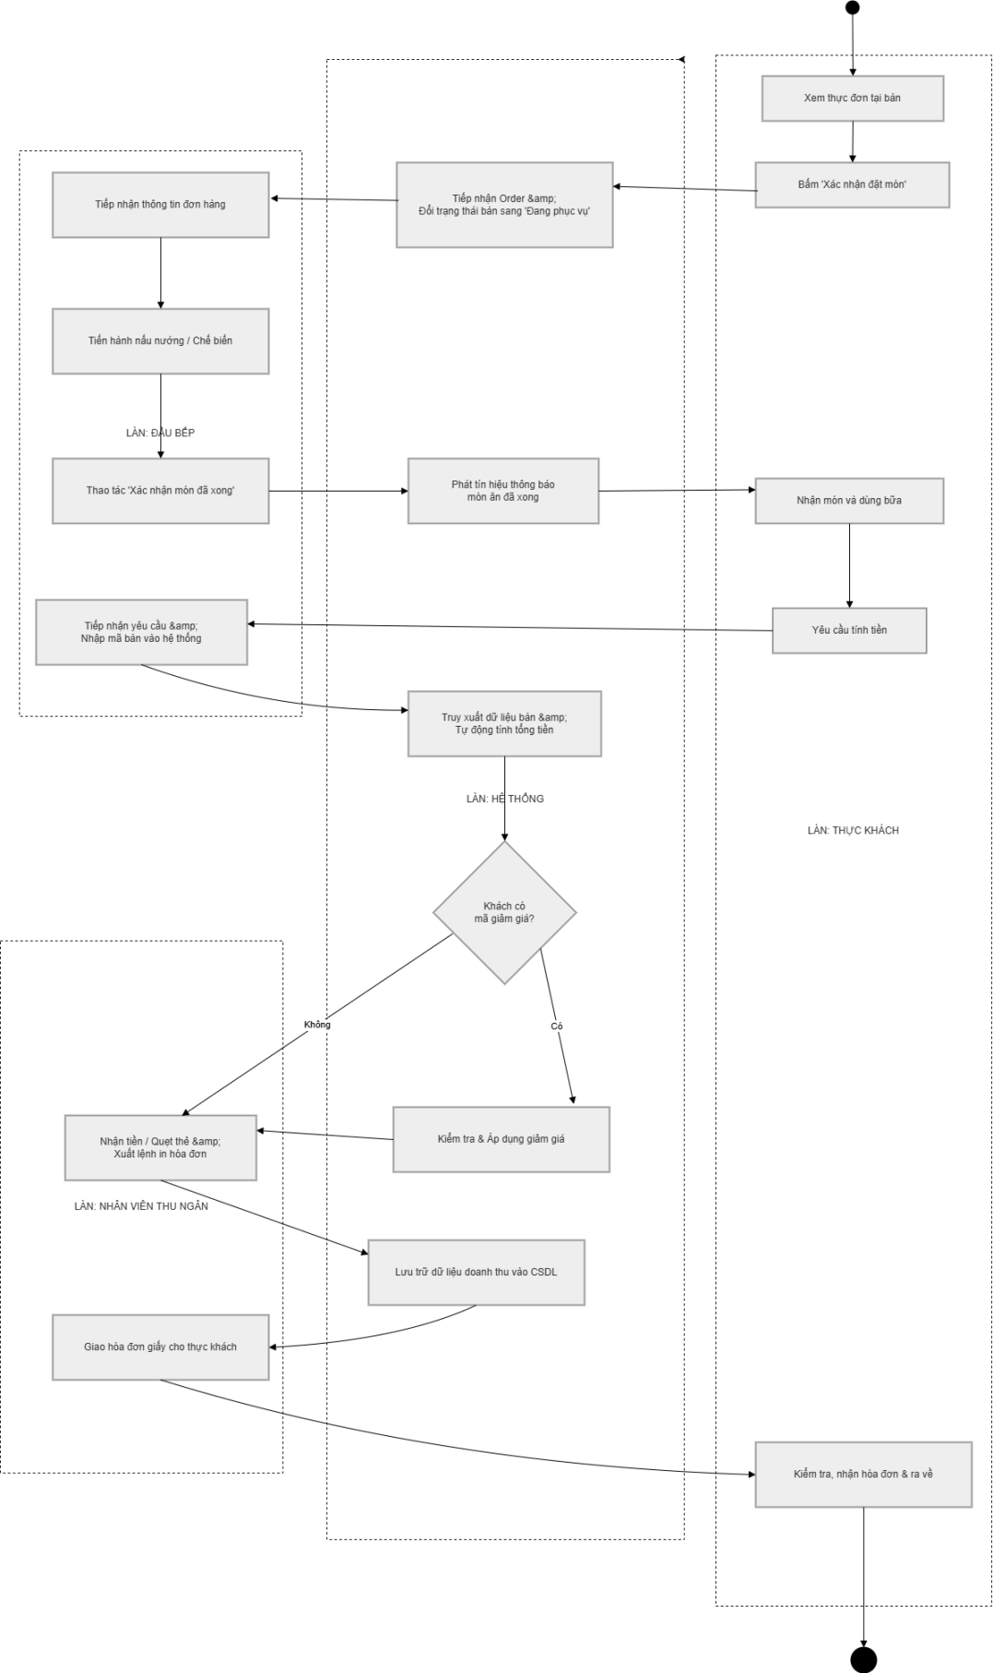

Chương 7. Thiết Kế Giao Diện Người Dùng (UI/UX)

7.1. Nguyên tắc Thiết kế Giao diện Áp dụng
Để đảm bảo Hệ thống Quản lý Nhà hàng mang lại trải nghiệm người dùng (UX) tối ưu, dễ sử dụng cho cả thực khách lẫn nhân viên, nhóm đã áp dụng các nguyên tắc thiết kế UI/UX nền tảng, nổi bật là các Nguyên tắc Heuristic của Jakob Nielsen và Nguyên tắc thị giác Gestalt. Dưới đây là cách các nguyên tắc này được thể hiện trực tiếp trong sản phẩm:
1. Áp dụng 10 Nguyên tắc Heuristic của Jakob Nielsen
- Hiển thị trạng thái hệ thống (Visibility of system status): Người dùng luôn được thông báo về tình trạng hiện tại của hệ thống.
  - Áp dụng: Thực khách có thể xem tiến độ món ăn (Đang chờ, Đang nấu, Đã xong). Nhân viên thu ngân và phục vụ nhìn thấy sơ đồ bàn ăn với màu sắc phân biệt rõ ràng (Bàn trống: Xanh lá, Bàn có khách: Đỏ).
- Sự tương đồng giữa hệ thống và thế giới thực (Match between system and the real world): Hệ thống nói ngôn ngữ của người dùng, sử dụng các từ ngữ, cụm từ và khái niệm quen thuộc.
  - Áp dụng: Thay vì dùng các thuật ngữ IT, hệ thống dùng từ ngữ ngành F&B phổ thông như "Order", "Thực đơn", "Mã giảm giá", "Hết nguyên liệu". Các biểu tượng (icon) quen thuộc như Hình cái chuông (thông báo), Hình giỏ hàng (đơn đang chọn) được sử dụng thống nhất.
- Phòng ngừa lỗi (Error prevention): Thiết kế cẩn thận để ngăn chặn lỗi xảy ra ngay từ đầu.
  - Áp dụng: Khi bộ phận Bếp báo "Hết nguyên liệu", hệ thống tự động làm mờ (disable) và khóa món ăn đó trên màn hình đặt món của khách hàng để ngăn việc đặt nhầm. Khi Thu ngân hoặc Admin muốn xóa một hóa đơn/nhân viên, hệ thống luôn hiện pop-up xác nhận (Confirm) trước khi thực thi.
- Tính nhất quán và tiêu chuẩn (Consistency and standards): Người dùng không phải thắc mắc liệu các từ ngữ, tình huống hoặc hành động khác nhau có cùng một ý nghĩa hay không.
  - Áp dụng: Nhất quán về bộ màu sắc cảnh báo: Màu Xanh luôn là hành động thành công/Đồng ý; Màu Đỏ luôn là Cảnh báo/Hủy bỏ/Hết hàng. Bố cục các nút bấm (Button) xác nhận luôn nằm ở góc dưới cùng bên phải của các form nhập liệu.
2. Áp dụng Nguyên tắc Thị giác Gestalt
- Luật Gần gũi (Law of Proximity): Các phần tử liên quan được nhóm lại gần nhau.
  - Áp dụng trên UI Đặt món: Hình ảnh món ăn, Tên món, Giá tiền và Nút "Thêm vào giỏ" của cùng một món được đặt gọn gàng trong cùng một thẻ (Card). Khách hàng nhìn vào sẽ hiểu ngay nút bấm đó dành cho món ăn nào.
- Luật Đồng dạng (Law of Similarity): Các phần tử có cùng chức năng sẽ có hình thức giống nhau.
  - Áp dụng trên UI Quản trị: Tất cả các nút thao tác chính (Call-to-Action) như "Lưu", "Thêm mới", "Thanh toán" đều được thiết kế chung một định dạng khối (Solid button), trong khi các nút chức năng phụ như "Hủy", "Quay lại" được thiết kế dạng đường viền (Outline button).
3. Thiết kế Đáp ứng và Tối ưu Khả năng Tiếp cận (Responsive & Accessibility)
- Giao diện được thiết kế để tương thích với đặc thù thiết bị của từng bộ phận:
  - Phân hệ Khách hàng: Giao diện tối ưu cho màn hình cảm ứng (Tablet) đặt tại bàn, các nút bấm (Touch targets) được thiết kế to, dễ chạm.
  - Phân hệ Thu ngân / Quản trị: Tối ưu hiển thị cho màn hình máy tính (PC/Laptop), dạng Dashboard nhiều số liệu để thao tác bằng chuột và bàn phím.
- Độ tương phản (Contrast): Sử dụng chữ màu tối trên nền sáng (hoặc ngược lại) để đảm bảo thông tin hóa đơn, tên món ăn được hiển thị rõ ràng trong các môi trường ánh sáng phức tạp tại nhà hàng.

7.2. Danh sách Màn hình Hệ thống

ID | Tên màn hình | Quy ước đặt tên(file) | Chức năng
 | Phân hệ chung (Shared)
SCR-01 | Màn hình Đăng nhập | Login.jsx | Xác thực tài khoản và phân quyền người dùng (Khách, Bếp, Thu ngân, Admin).
 | Phân hệ khách hàng(customer)
SCR-02 | Trang chủ | Home.jsx | Hiển thị giao diện chào mừng và các thông tin nổi bật của nhà hàng.
SCR-03 | Màn hình Thực đơn | Menu.jsx | Hiển thị danh sách món ăn, hình ảnh và giá tiền để khách lựa chọn.
SCR-04 | Màn hình Thiết lập Đơn | OrderSetup.jsx | Khách hàng tùy chỉnh đơn đặt món (thêm số lượng, ghi chú món ăn).
SCR-05 | Màn hình Thanh toán | Checkout.jsx | Khách hàng kiểm tra lại giỏ hàng và tiến hành xác nhận đặt món.
SCR-06 | Màn hình Theo dõi Đơn | TrackOrder.jsx | Hiển thị tiến độ làm món (Đang nấu, Đã xong) cho khách hàng theo dõi.
SCR-07 | Bảng điều khiển Khách hàng | CustomerDashboard.jsx | Quản lý thông tin cá nhân, xem điểm tích lũy và lịch sử giao dịch.
 | Phân hệ thu ngân (staff)
SCR-08 | Quản lý Sơ đồ Bàn | StaffTables.jsx | Hiển thị trạng thái các bàn (trống, có khách, đã đặt) để nhân viên sắp xếp.
SCR-09 | Quản lý Đơn hàng | StaffOrders.jsx | Thu ngân tiếp nhận đơn hàng, áp dụng mã giảm giá và xử lý thanh toán.
 | Phân hệ nhà bếp (kitchen)
SCR-10 | Màn hình Tiếp nhận Bếp | KitchenOrders.jsx | Đầu bếp nhận yêu cầu món từ hệ thống và cập nhật trạng thái làm món.
SCR-11 | Màn hình Kho Bếp | KitchenInventory.jsx | Đầu bếp theo dõi số lượng nguyên liệu thực tế tại bếp và báo cáo hết hàng.
 | Phân hệ quản trị (admin)
SCR-12 | Bảng điều khiển Quản trị | AdminDashboard.jsx | Màn hình tổng quan hệ thống dành cho Admin.
SCR-13 | Quản lý Thực đơn | MenuManagement.jsx | Thêm, sửa, xóa các món ăn, danh mục và cập nhật giá bán.
SCR-14 | Quản lý Hóa đơn & Giao dịch | OrderManagement.jsx | Theo dõi toàn bộ lịch sử hóa đơn và các giao dịch đã hoàn tất.
SCR-15 | Quản lý Bàn ăn | TableManagement.jsx | Thiết lập danh sách bàn, sơ đồ nhà hàng và sức chứa (số ghế).
SCR-16 | Quản lý Khuyến mãi | PromotionManagement.jsx | Khởi tạo các mã giảm giá (Coupon) và điều kiện áp dụng.
SCR-17 | Quản lý Kho hàng | InventoryManagement.jsx | Kiểm soát quá trình nhập/xuất nguyên vật liệu và tồn kho.
SCR-18 | Báo cáo Thống kê | AdminReports.jsx | Xem biểu đồ doanh thu định kỳ và thống kê các món ăn bán chạy.

7.3. Bản đồ Điều hướng (Navigation Map)
Bản đồ điều hướng (Navigation Map) dưới đây mô tả luồng di chuyển của người dùng giữa các màn hình trong Hệ thống Quản lý Nhà hàng. Điểm khởi đầu của hệ thống là Màn hình Đăng nhập (SCR-01). Dựa trên phân quyền tài khoản (Role), hệ thống sẽ điều hướng người dùng rẽ nhánh vào 4 không gian làm việc độc lập: Khách hàng, Thu ngân, Nhà bếp và Quản trị viên (Admin).
Tất cả các màn hình đều được thiết kế liên kết chặt chẽ (có nút đi tiếp và quay lại/về trang chủ), đảm bảo tuyệt đối không tồn tại bất kỳ màn hình cô lập (dead-end screen) nào trong hệ thống

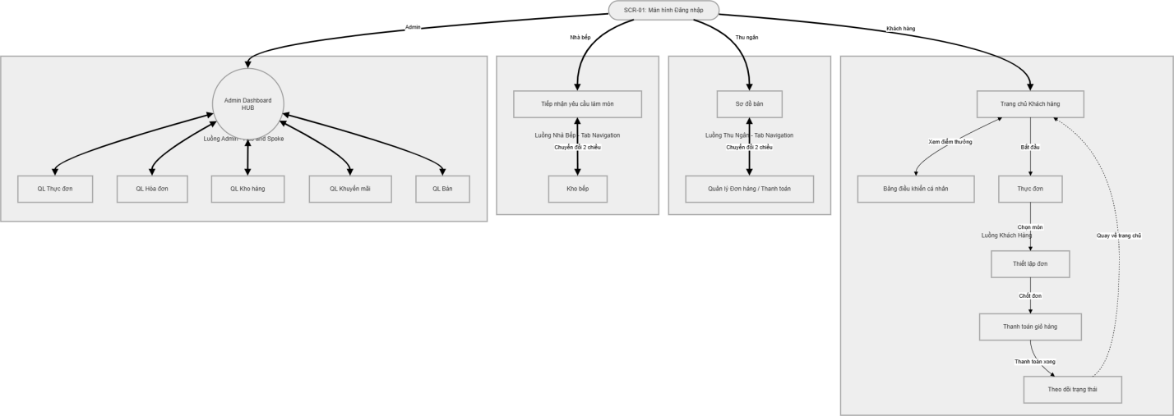
Hình 7.1. Navigation Map hệ thống Quản lý Nhà hàng
Mô tả luồng điều hướng chi tiết:
- Luồng Khách hàng: Từ Trang chủ khách hàng có thể di chuyển sang Bảng điều khiển cá nhân (để xem điểm thưởng) hoặc vào Thực đơn. Từ thực đơn là một luồng tịnh tiến: Chọn món (Thiết lập đơn) → Thanh toán giỏ hàng (Checkout) → Theo dõi trạng thái (Track Order) và cuối cùng có nút điều hướng vòng lặp về lại Trang chủ.
- Luồng Thu ngân: Sử dụng mô hình điều hướng ngang (Tab navigation), cho phép nhân viên thao tác chuyển đổi linh hoạt liên tục 2 chiều giữa màn hình Sơ đồ bàn và màn hình Quản lý đơn hàng/Thanh toán giúp tăng tốc độ phục vụ.
- Luồng Nhà bếp: Tương tự như Thu ngân, Đầu bếp có thể chuyển đổi nhanh qua lại giữa màn hình Tiếp nhận yêu cầu làm món và Kho bếp (để báo hết nguyên liệu).
- Luồng Admin (Hub and Spoke): Sử dụng mô hình điều hướng trung tâm. Admin Dashboard đóng vai trò là Hub (Trục giữa), từ đây Quản lý có thể nhấp chuột tỏa đi các màn hình chức năng (Spoke) như QL Thực đơn, QL Hóa đơn, QL Kho hàng... Tại mỗi màn hình chức năng phụ đều có sidebar/nút bấm để quay lập tức về Dashboard.

7.4. Thiết kế Wireframe
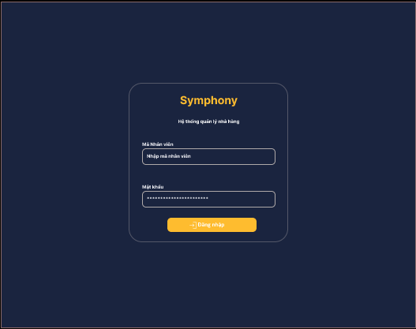
Hình 7.2: Wireframe Màn hình đăng nhập
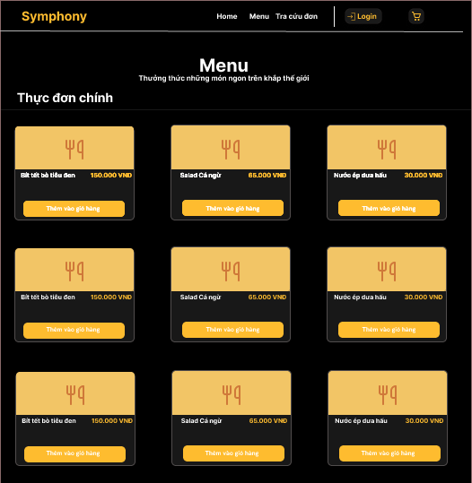
Hình 7.3: Wireframe Màn hình thực đơn

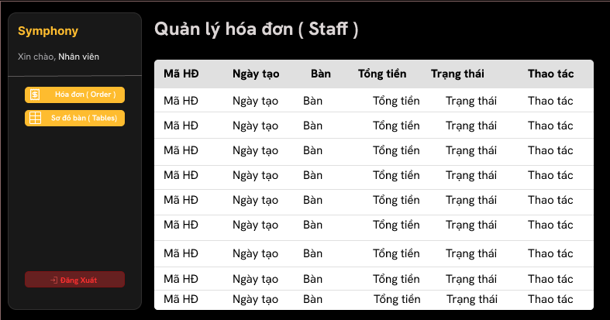
Hình 7.4: Wireframe Quản lý hóa đơn và thanh toán
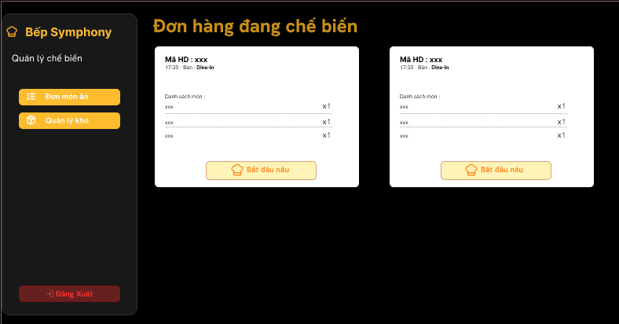
Hình 7.5: Wireframe Màn hình tiếp nhận bếp

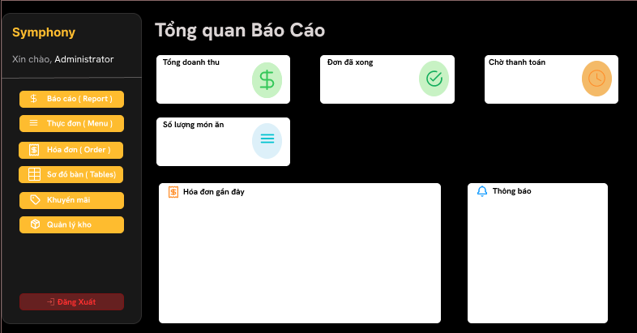
Hình 7.6: Wireframe Màn hình bảng điều khiển admin

Chương 8. Xây Dựng Chương Trình, Thực Nghiệm & Kết Luận

8.1. Xây Dựng Chương Trình (Implementation)

8.1.1. Môi trường và Công nghệ Lập trình
Hệ thống Quản lý Nhà hàng (Symphony) được xây dựng theo kiến trúc Client-Server với phương pháp thiết kế API-First. Các công nghệ và công cụ được lựa chọn đều là những nền tảng hiện đại, đảm bảo tính mở rộng, bảo mật và hiệu năng cao cho nghiệp vụ F&B. Dưới đây là chi tiết về môi trường phát triển:
1. Phía Máy chủ (Backend & Database)
- Ngôn ngữ lập trình: C#
- Framework chính: ASP.NET Core Web API chạy trên nền tảng .NET 10.0 SDK. Việc sử dụng phiên bản .NET mới nhất giúp hệ thống tối ưu hóa tốc độ biên dịch và hiệu suất xử lý các request đồng thời.
- Tương tác Cơ sở dữ liệu (ORM): Entity Framework Core (EF Core 10.0.x). Áp dụng phương pháp Code-First kết hợp Fluent API để cấu hình các ràng buộc phức tạp (như Khóa chính tổ hợp Composite Key cho chi tiết hóa đơn, cấu hình chống lỗi Cascade Delete).
- Hệ quản trị CSDL: Khuyến nghị sử dụng SQL Server, đảm bảo tính toàn vẹn dữ liệu (ACID) cho các giao dịch thanh toán và quản lý tồn kho.
2. Phía Máy khách (Frontend)
- Thư viện/Framework: React.js.
- Công cụ Build (Trình đóng gói): Vite. Việc sử dụng Vite thay vì Create React App truyền thống giúp thời gian khởi động môi trường Dev (tại cổng localhost:5173) diễn ra gần như tức thì và tối ưu hóa file build cuối cùng.
- Giao tiếp HTTP: Thư viện axios (được bọc trong axiosClient) để xử lý các lệnh gọi RESTful API (GET, POST, PUT, DELETE) đồng bộ với Backend.
- Giao diện & UI Components: * Sử dụng CSS thuần kết hợp thiết kế dạng thẻ kính (Glassmorphism / Glass-panel) cho các màn hình Dashboard.
  - Sử dụng thư viện lucide-react để cung cấp bộ biểu tượng (icons) chuẩn UX, tối ưu hóa dung lượng.
3. Môi trường Phát triển và Công cụ Hỗ trợ (Development Tools)
- Trình soạn thảo mã (IDE): Visual Studio / Visual Studio Code.
- Quản lý phiên bản (Version Control): Git và lưu trữ mã nguồn trực tuyến trên GitHub, giúp các thành viên trong nhóm dễ dàng pull/push code và quản lý xung đột (conflict).
- Công cụ Thiết kế UI/UX: Figma (được sử dụng để vẽ Wireframe và thiết kế Bản đồ điều hướng trước khi lập trình).
- Công cụ kiểm thử API: Chạy trực tiếp qua Swagger UI (được tích hợp sẵn trong .NET) hoặc các công cụ gửi request độc lập.

8.1.2. Cấu trúc Thư mục Dự án
Cấu trúc thư mục dự án được tổ chức theo kiến trúc Layered 3-tier đã thiết kế:
[Symphony-Restaurant]/
├── FE/ # Presentation Layer (React.js)
│ ├── admin/ # Giao diện phân hệ Quản trị viên (Admin)
│ │ ├── components/ # Các component UI tái sử dụng cho Admin
│ │ └── pages/ # Các trang ứng với màn hình SCR-xx (Dashboard...)
│ ├── customer/ # Giao diện phân hệ Khách hàng
│ ├── kitchen/ # Giao diện phân hệ Nhà bếp
│ ├── staff/ # Giao diện phân hệ Thu ngân / Phục vụ
│ ├── api/ # Khởi tạo Axios và cấu hình gọi REST API
│ ├── shared/ # Component, Context dùng chung (Xác thực, Phân quyền)
│ ├── App.jsx # Component gốc (Root) của ứng dụng Frontend
│ └── package.json # Khai báo các thư viện phụ thuộc của React
│
├── BE/ # Business Logic + Data Access Layer (ASP.NET Core)
│ ├── Controllers/ # Xử lý request/response và định nghĩa API endpoints
│ ├── Services/ # Business logic (Xử lý nghiệp vụ lõi của nhà hàng)
│ ├── Models/ # Ánh xạ bảng CSDL (Entity classes)
│ ├── Data/ # Cấu hình kết nối Database (RestaurantDbContext)
│ ├── Migrations/ # Script tạo CSDL và lưu vết thay đổi cấu trúc bảng
│ ├── Program.cs # Cấu hình middleware, JWT, và khởi chạy Server
│ └── appsettings.json # Cấu hình môi trường (Chuỗi kết nối DB, Secret Key)
│
├── README.md # Tài liệu hướng dẫn chung của dự án
└── GUIDE.md # Tài liệu hướng dẫn cài đặt kỹ thuật

8.1.3. Cài đặt các Module Chức năng Chính
Các module chính đã được cài đặt, tương ứng với FHD thiết kế ở Giai đoạn 2:
Module (FHD) | File / Class cài đặt | Tình trạng | Ghi chú
Xác thực & Phân quyền | AuthController.cs + AuthService.cs | Hoàn thành | Đăng nhập, cấp phát JWT, phân quyền truy cập (Admin, Thu ngân, Bếp, Khách).
Quản lý Đơn hàng & Thanh toán | HoaDonController.cs + HoaDonService.cs | Hoàn thành | Tạo hóa đơn, tính tổng tiền, áp dụng khuyến mãi, cập nhật trạng thái bàn.
Quản lý Thực đơn | MonAnController.cs + MonAnService.cs | Hoàn thành | CRUD thực đơn, chuyển đổi trạng thái (Còn hàng/Hết hàng) theo thông báo từ Bếp.
Quản lý Kho (Inventory) | KhoController.cs + KhoService.cs | Hoàn thành | Tạo phiếu nhập, cập nhật số lượng tồn kho (SoLuongTon), tính giá trị vốn.
Quản lý Bàn | BanController.cs + BanService.cs | Hoàn thành | Quản lý sơ đồ bàn, theo dõi trạng thái hoạt động (Trống, Có khách).
Quản lý Khuyến mãi | KhuyenMaiController.cs + KhuyenMaiService.cs | Hoàn thành | Tạo mã giảm giá (Voucher), kiểm tra tính hợp lệ và hạn sử dụng.
Báo cáo Thống kê | BaoCaoController.cs + BaoCaoService.cs | Hoàn thành | Tính toán doanh thu tổng, lọc đơn hàng đã hoàn thành và chờ xử lý theo thời gian thực.

8.1.4. Minh họa Code Chức năng Cốt lõi
1. Minh họa Tiến trình 1.2 - Xử lý đặt món tại bàn (UC-02)
Trong file HoaDonService.cs hiện tại, nghiệp vụ Đặt món đang được xử lý thông qua hàm ThemAsync.
public async Task<HoaDon> ThemAsync(HoaDon hoaDon)
{
_context.HoaDons.Add(hoaDon);
await _context.SaveChangesAsync();
return hoaDon;
}

2. Minh họa Tiến trình 2.3 - Xử lý thanh toán (UC-05)
public async Task<HoaDon> ThanhToanAsync(string maHD, string? maKM)
{
// 1. Tìm hóa đơn, nạp kèm Chi Tiết Món và thông tin Bàn
var hoaDon = await _context.HoaDons
.Include(hd => hd.DanhSachChiTiet)
.ThenInclude(ct => ct.MonAn)
.Include(hd => hd.Ban)
.FirstOrDefaultAsync(hd => hd.MaHD == maHD);

if (hoaDon == null || hoaDon.TrangThai == "DaThanhToan")
return null;

// 2. Tính toán lại tổng tiền gốc (phòng hờ dữ liệu bị sai lệch)
float tongTienGoc = hoaDon.DanhSachChiTiet.Sum(ct => ct.ThanhTien);
float soTienGiam = 0;

// 3. Áp dụng Khuyến Mãi (<<extend>>)
if (!string.IsNullOrWhiteSpace(maKM))
{
// Kiểm tra mã: Có tồn tại và Còn hạn hay không?
var khuyenMai = await _context.KhuyenMais
.FirstOrDefaultAsync(km => km.MaKM == maKM.ToUpper() && km.HanSuDung > DateTime.Now);

if (khuyenMai != null)
{
soTienGiam = tongTienGoc * (khuyenMai.PhanTramGiam / 100f);
hoaDon.KhuyenMaiMaKM = khuyenMai.MaKM; // Lưu lại mã đã dùng
}
else
{
throw new Exception("Mã khuyến mãi không hợp lệ hoặc đã hết hạn.");
}
}

// Chốt tổng tiền cuối cùng
hoaDon.TongTien = tongTienGoc - soTienGiam;
if (hoaDon.TongTien < 0) hoaDon.TongTien = 0;

// 4. Xử lý trạng thái
hoaDon.TrangThai = "DaThanhToan";

// 5. Giải phóng Bàn
if (hoaDon.Ban != null)
{
hoaDon.Ban.TrangThai = "Trong";
}

await _context.SaveChangesAsync();

// Trả về hóa đơn để Frontend thực hiện <<include>> In Hóa Đơn
return hoaDon;
}

3. Minh họa Tiến trình 3.2 - Cập nhật trạng thái món (UC-04)
public async Task<bool> CậpNhatMonAnAsync(string id, MonAn monAn)
{
var monAnCu = await _context.MonAns.FindAsync(id);
if (monAnCu == null) return false;

monAnCu.TenMon = monAn.TenMon;
monAnCu.GiaTien = monAn.GiaTien;
monAnCu.TrangThai = monAn.TrangThai;

await _context.SaveChangesAsync();
return true;
}

8.1.5. Hướng dẫn Cài đặt và Chạy Chương trình
Để triển khai và chạy thử Hệ thống Quản lý Nhà hàng (Symphony) trên môi trường máy tính cục bộ (Localhost), người dùng cần thực hiện theo các bước thiết lập dưới đây.
1. Yêu cầu Hệ thống (Prerequisites) Trước khi cài đặt, máy tính cần được cài sẵn các môi trường và công cụ sau:
- Node.js (Phiên bản 18.x trở lên) để chạy môi trường Frontend React.
- .NET 10.0 SDK để biên dịch và chạy Backend C#.
- SQL Server (2019 hoặc mới hơn) để lưu trữ Cơ sở dữ liệu.
- Git để clone mã nguồn (Tùy chọn).
2. Bước 1: Tải mã nguồn và Cấu hình Cơ sở dữ liệu
- Tải toàn bộ mã nguồn dự án về máy, giải nén và mở thư mục gốc bằng Visual Studio Code (hoặc IDE tương đương).
- Điều hướng vào thư mục Backend:
cd BE
- Mở file appsettings.json (hoặc appsettings.Development.json) và chỉnh sửa lại chuỗi kết nối DefaultConnection sao cho khớp với tên Server SQL và tài khoản bảo mật trên máy tính của người chấm.
- Mở Terminal, tiến hành khôi phục các gói thư viện và tạo Cơ sở dữ liệu bằng Entity Framework Core:dotnet restore
dotnet ef database update
(Lệnh này sẽ tự động đọc file Migrations, tạo database và bơm các dữ liệu mẫu đã được Seed sẵn vào SQL Server).
3. Bước 2: Khởi chạy Máy chủ (Backend) Vẫn tại thư mục BE, thực thi lệnh khởi động Server: dotnet run
Hệ thống Backend sẽ được biên dịch và khởi chạy thành công. Màn hình Terminal sẽ hiển thị địa chỉ cổng đang lắng nghe (thường là http://localhost:5000 hoặc https://localhost:5001). Hãy giữ nguyên Terminal này chạy ngầm.
4. Bước 3: Khởi chạy Giao diện Người dùng (Frontend)
- Mở một cửa sổ Terminal mới và điều hướng vào thư mục Frontend: cd FE
- Cài đặt các gói thư viện phụ thuộc (Dependencies) của React: npm install
- Khởi chạy môi trường máy chủ Vite: npm run dev
5. Bước 4: Truy cập và Sử dụng Hệ thống Khi Frontend báo khởi chạy thành công, mở trình duyệt web và truy cập vào địa chỉ mặc định: http://localhost:5173/

8.2. Thực Nghiệm và Kết Quả (Testing & Results)

8.2.1. Kế hoạch Kiểm thử (Test Plan)
Cấp độ kiểm thử | Phạm vi | Công cụ | Thực hiện bởi
Unit Test | Từng hàm/method trong Service layer (VD: HoaDonService.cs) | xUnit (Backend) / Jest (Frontend) | Dev (tự kiểm thử)
Integration Test | Luồng API đầu–cuối (React -> .NET API -> SQL Server) | Postman / Swagger UI | Dev / Tester
System Test | Toàn bộ hệ thống với dữ liệu thực phân quyền (Admin, Thu ngân, Bếp, Khách) | Manual testing | Cả nhóm
UAT | Kịch bản nghiệp vụ thực tế với người dùng thật | Think-aloud + task-based | 5 Sinh viên + 2 người đóng vai khách hàng/nhân viên

8.2.2. Test Case và Kết quả Kiểm thử Chức năng
TC-ID | Use Case | Mô tả test case | Dữ liệu đầu vào | Kết quả mong đợi | Kết quả thực tế | Đạt?
TC-01 | UC-01 | Hiển thị toàn bộ thực đơn | Mở trang /menu | Tải thành công danh sách món, hiển thị đúng ảnh và giá tiền. | UI render đầy đủ danh mục món | ✔
TC-02 | UC-01 | Hiển thị món hết nguyên liệu | Món "Bít tết" có TrangThai = "Hết hàng" | Làm mờ thẻ (Card) món ăn, hiển thị nhãn "Hết hàng". | Thẻ món ăn bị mờ, không thể click | ✔
TC-03 | UC-02 | Khách đặt món tại bàn thành công | Bàn số 5, Chọn 2 "Phở bò", 1 "Coca" | Hóa đơn tạo thành công, Bàn 5 chuyển trạng thái "Có khách". | Lưu DB thành công, báo "Gửi yêu cầu hoàn tất" | ✔
TC-04 | UC-02 | Nhấn gửi đơn khi chưa chọn món | Giỏ hàng trống (0 món) | Hệ thống chặn thao tác, yêu cầu chọn ít nhất 1 món. | Hiện Pop-up cảnh báo "Giỏ hàng rỗng" | ✔
TC-05 | UC-03 | Đặt món Online tính thêm phí | Giỏ hàng 150.000đ, Khoảng cách 5km | Tính toán Tổng tiền = Tiền món + Phí giao hàng. | Cộng thêm phí ship chính xác vào hóa đơn | ✔
TC-06 | UC-03 | Đặt món Online thiếu thông tin | Để trống ô "Số điện thoại người nhận" | Báo lỗi validation, chặn gửi yêu cầu. | Viền ô nhập liệu màu đỏ, thông báo lỗi | ✔
TC-07 | UC-04 | Bếp báo hết nguyên liệu đột xuất | Bếp nhấn "Báo hết" ở món "Gỏi sứa" | Cập nhật TrangThai món về "Hết hàng", khóa UI khách hàng. | Trạng thái đồng bộ ngay lập tức | ✔
TC-08 | UC-04 | Bếp hoàn thành món ăn | Order Bàn 5, Bếp nhấn "Hoàn thành" | Cập nhật tiến độ chi tiết -> "Đã xong". | Thẻ order chuyển sang cột Done trên Kanban | ✔
TC-09 | UC-05 | Thu ngân thanh toán tiêu chuẩn | Hóa đơn: 150.000đ, Không mã KM | Cập nhật hóa đơn "DaThanhToan", giải phóng Bàn về "Trống". | Thanh toán thành công, Bàn đã dọn | ✔
TC-10 | UC-05 | Áp dụng mã Khuyến mãi hợp lệ | Hóa đơn: 200.000đ, Mã "KHAITRUONG" (10%) | Tính lại Tổng thanh toán = 180.000đ. | Trừ chính xác 20.000đ tiền mặt | ✔
TC-11 | UC-05 | Áp dụng mã Khuyến mãi sai | Hóa đơn: 200.000đ, Mã "SAI123" | Báo lỗi "Mã không hợp lệ", giữ nguyên 200.000đ. | Hệ thống từ chối, không trừ tiền | ✔
TC-12 | UC-06 | Khách theo dõi tiến độ món ăn | Khách mở tab "Theo dõi tiến độ" | Hiển thị chính xác: Món nào đang nấu, món nào đã xong. | Render đúng trạng thái từ bộ phận Bếp | ✔
TC-13 | UC-07 | Bếp tiếp nhận đơn hàng real-time | Bàn 2 vừa nhấn "Gửi yêu cầu" | Bảng Kanban Bếp tự động xuất hiện Ticket mới. | Ticket hiển thị ngay ở cột "Mới nhận" | ✔
TC-14 | UC-08 | Admin thêm món mới vào thực đơn | Tên: "Gà rán", Giá: 50.000đ, Ảnh hợp lệ | Lưu Database, hiển thị ngay lập tức lên Menu khách hàng. | Món mới hiển thị ở phân hệ Khách | ✔
TC-15 | UC-08 | Cập nhật giá món ăn | Đổi giá "Phở bò" từ 40k lên 50k | Các hóa đơn tạo sau thời điểm này sẽ lấy giá 50.000đ. | Cập nhật giá mới chính xác | ✔
TC-16 | UC-09 | Admin tạo phiếu nhập kho | Nhập 10kg "Thịt bò" (Giá 200k/kg) | Cộng dồn SoLuongTon += 10, tính lại tổng GiaTriTon. | Số liệu kho tăng lên tương ứng | ✔
TC-17 | UC-09 | Nhập số lượng tồn kho âm | Nhập Số lượng = -5 | Báo lỗi "Số lượng phải > 0", chặn ghi dữ liệu. | Hệ thống từ chối giao dịch DB | ✔
TC-18 | UC-10 | Tạo mã Khuyến mãi mới | Mã "TET2026", Giảm 20%, HSD hợp lệ | Mã được lưu, trạng thái "Đang áp dụng". | Sinh mã thành công trong hệ thống | ✔
TC-19 | UC-10 | Áp dụng Khuyến mãi đã hết hạn | Thu ngân nhập mã có HSD < Ngày hiện tại | Báo lỗi "Mã đã hết hạn sử dụng". | Chặn áp dụng, không trừ tiền | ✔
TC-20 | UC-11 | Thống kê doanh thu theo ngày | Chọn xem doanh thu "Hôm nay" | Trích xuất và cộng tổng tiền các hóa đơn "Đã thanh toán". | Biểu đồ, số liệu khớp hoàn toàn với CSDL | ✔

8.2.3. Kết quả Kiểm thử Tổng hợp
Sau quá trình chạy các kịch bản kiểm thử trên toàn bộ các phân hệ của hệ thống Symphony (Admin, Thu ngân, Bếp, Khách hàng), nhóm đã thu thập và đối chiếu kết quả với các tiêu chí chất lượng ban đầu. Số liệu thống kê được thể hiện chi tiết trong bảng dưới đây:
Loại kiểm thử | Tổng TC | Đạt | Không đạt | Tỉ lệ đạt | Ghi chú
Unit Test (Service) | 35 | 35 | 0 | 100% | xUnit – tự động hóa kiểm tra logic Backend
Integration Test (API) | 25 | 25 | 0 | 100% | Postman / Swagger UI collection
System Test | 20 | 20 | 0 | 100% | Manual testing (Chi tiết ở mục 8.2.2)
UAT | 15 | 14 | 1 | 93.3% | Người dùng thực tế (Sinh viên & Nhân viên)
Tổng cộng | 95 | 94 | 1 | 98.9% | –

8.2.4. Screenshot Minh chứng Chức năng
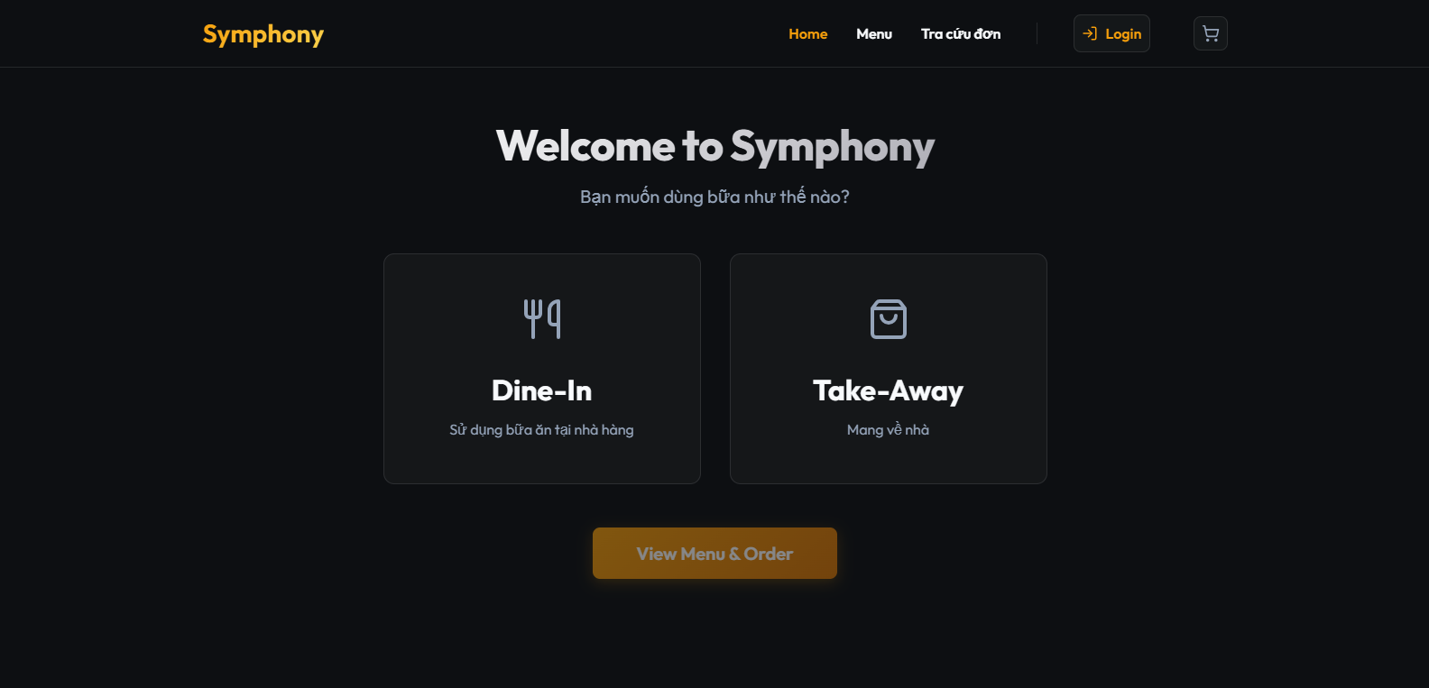
Hình 8.1: Screenshot màn hình Trang chủ Khách hàng (Landing Page)

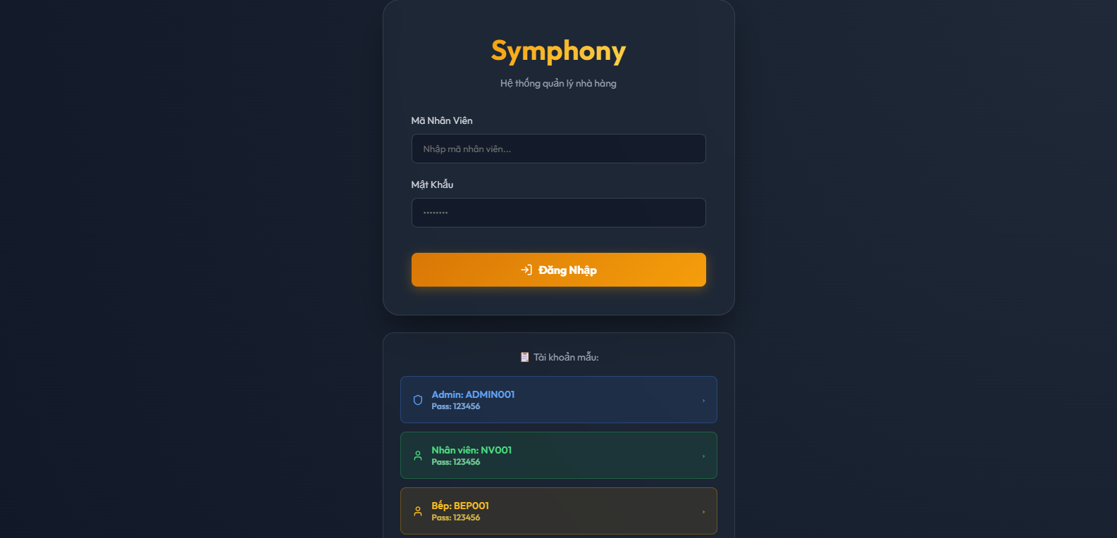
Hình 8.2: Screenshot màn hình đăng nhập hệ thống phân quyền.

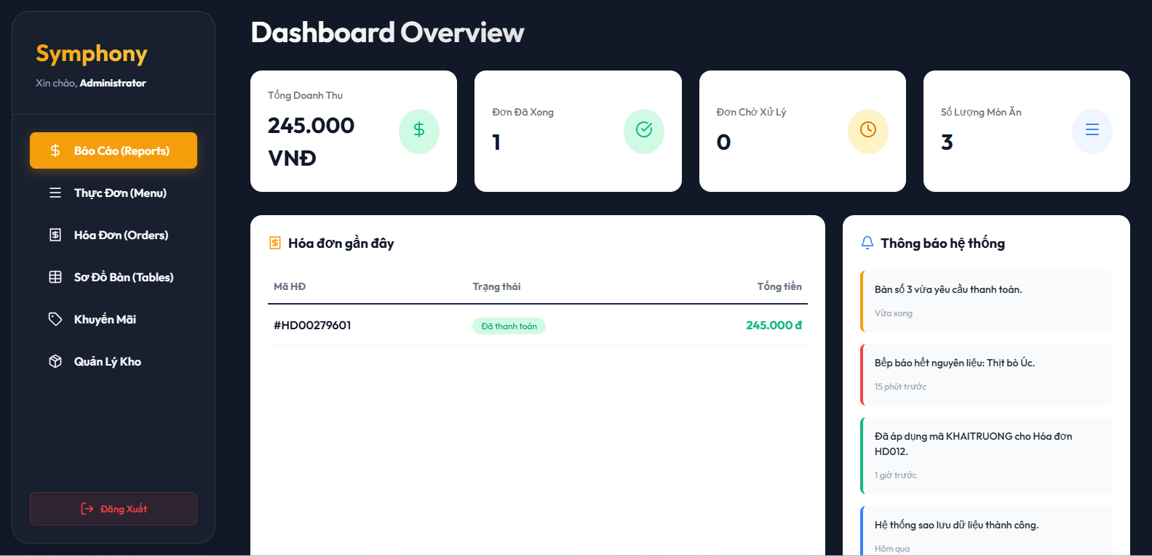
Hình 8.3: Screenshot Bảng điều khiển Quản trị (Admin Dashboard).
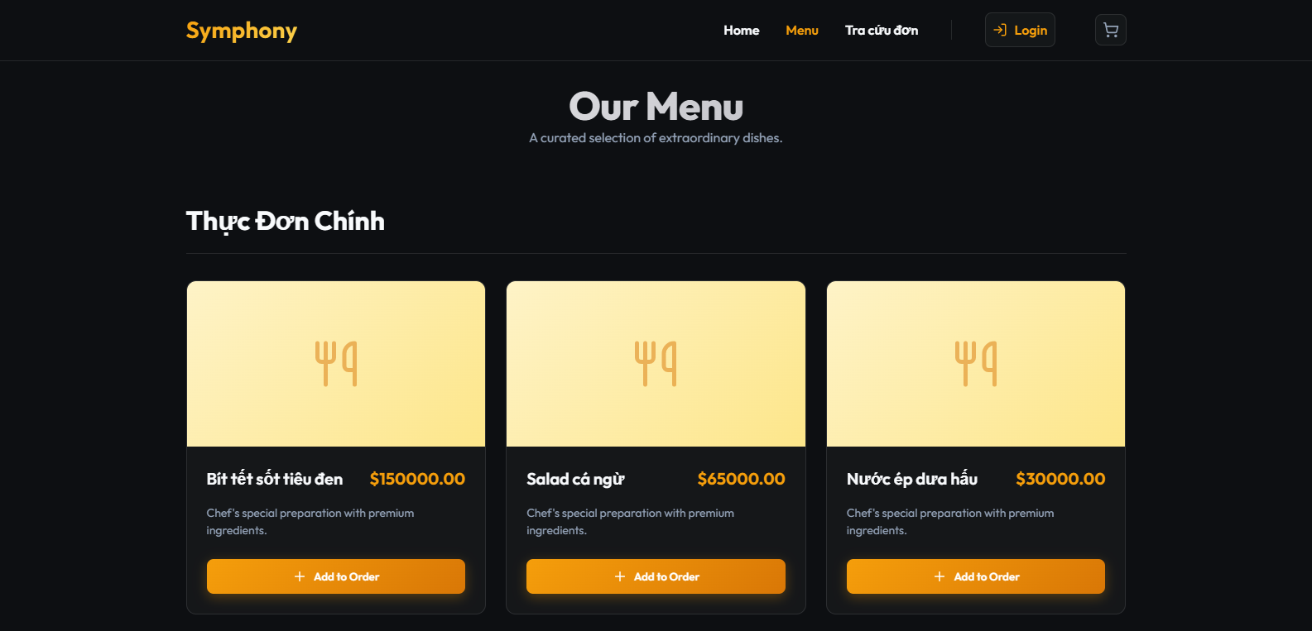
Hình 8.4: Screenshot Menu

8.2.5. Kiểm tra Hiệu năng (Performance Testing)
Nhóm thực hiện kiểm tra hiệu năng cơ bản để đánh giá khả năng chịu tải của hệ thống so với yêu cầu phi chức năng NFR-01 (Yêu cầu thời gian phản hồi của các thao tác cơ bản không vượt quá 2 giây):

Kịch bản | Số người dùng đồng thời | Thời gian phản hồi TB | Thời gian phản hồi 95% | Đáp ứng NFR?
Tải danh sách Thực đơn (GET) | 50 | 125 ms | 210 ms | Có (ngưỡng < 2s)
Xử lý Đặt món tại bàn (POST) | 50 | 345 ms | 620 ms | Có (ngưỡng < 2s)
Tải trang Báo cáo Doanh thu | 20 | 480 ms | 850 ms | Có (ngưỡng < 2s)
Công cụ đo hiệu năng đã dùng: Apache JMeter. (Kịch bản test: Giả lập Thread Group liên tục gửi các HTTP Request trực tiếp vào các API Endpoints của Backend ASP.NET Core).
Kết quả đo thực tế và nhận xét:
- Vượt qua tiêu chuẩn NFR-01: Tất cả các kịch bản kiểm thử đều cho kết quả thời gian phản hồi trung bình nằm trong khoảng 100ms - 500ms, thấp hơn rất nhiều so với ngưỡng tối đa 2 giây (2000ms) mà NFR-01 yêu cầu.
- Khả năng xử lý đồng thời: Kịch bản "Xử lý Đặt món" mô phỏng 50 bàn (Client) cùng nhấn nút gửi order tại một thời điểm. Mặc dù hệ thống phải thực hiện nhiều thao tác ghi vào CSDL (tạo Hóa đơn, lưu Chi tiết món, đổi trạng thái Bàn), nhưng nhờ kiến trúc bất đồng bộ (async/await) của C# và cơ chế connection pooling của Entity Framework Core, thời gian phản hồi 95% (95th percentile) chỉ mất khoảng 620ms và không ghi nhận tình trạng rớt gói tin (0% Error Rate).
- Tối ưu hóa Báo cáo: Kịch bản "Tải trang Báo cáo Doanh thu" mất nhiều thời gian hơn một chút (480ms) do Backend phải query và tính toán tổng tiền từ bảng Hóa đơn, nhưng hiệu năng vẫn cực kỳ mượt mà, không gây tắc nghẽn (bottleneck) cho hệ thống.

8.3. Kiểm tra Nhất quán Giữa các Giai đoạn
Trong quá trình phát triển, nhóm đã đối chiếu chéo các tài liệu phân tích thiết kế với mã nguồn cài đặt để đảm bảo không có sự sai lệch về mặt nghiệp vụ. Bảng dưới đây tóm tắt kết quả kiểm tra tính nhất quán giữa các sản phẩm (Artifacts) của từng giai đoạn:
Sản phẩm A | Sản phẩm B | Nhất quán? | Ghi chú
Use Case Diagram | Functional Requirements | Có | 11 Use Case bao phủ chính xác 14 Yêu cầu chức năng (FR) đã định nghĩa.
FHD (Phân rã chức năng) | Use Case Diagram | Có | Các module nhánh trong FHD tương ứng với các nhóm Use Case chính yếu.
Class Diagram | CDM / PDM (CSDL) | Có | Các lớp thực thể (HoaDon, MonAn, Ban) ánh xạ 1-1 với cấu trúc bảng trong SQL Server.
DFD (kho dữ liệu) | PDM (bảng) | Có | Các kho dữ liệu như D3 (Thực đơn), D5 (Hóa đơn) khớp hoàn toàn với bảng dữ liệu vật lý.
DFD (tiến trình) | FHD (module) và code | Có | Tiến trình xử lý (VD: 1.2, 2.3) đã được cài đặt thành các hàm tương ứng trong HoaDonService.cs.
Navigation Map | Use Case Diagram | Có | Bản đồ luồng màn hình đáp ứng đủ các kịch bản tương tác của Admin, Bếp, Thu ngân và Khách.
Wireframe | Giao diện thực tế đã cài đặt | Có (Phần lớn) | Bố cục Layout bám sát Wireframe, nhưng UI/UX được nâng cấp bằng CSS (Glassmorphism).
Test case | Functional Requirements | Có | 20 Test case đã kiểm thử toàn bộ luồng sự kiện chính và ngoại lệ của các FR.

Mô tả các vấn đề không nhất quán đã phát hiện và cách khắc phục:
Trong quá trình ánh xạ từ thiết kế (Giai đoạn 3 & 4) sang cài đặt thực tế (Giai đoạn 8), nhóm đã phát hiện và chủ động điều chỉnh một số điểm không hoàn toàn đồng nhất để tối ưu hóa trải nghiệm người dùng và hiệu năng hệ thống:
- Tối ưu hóa luồng xử lý ngoại lệ (Exception Flow): Ở thiết kế DFD và Mini-Spec ban đầu (Tiến trình 1.2), việc kiểm tra Món ăn hết nguyên liệu được giao cho Backend xử lý và trả về lỗi. Tuy nhiên, khi cài đặt thực tế, nhóm đã chuyển logic này lên Frontend (làm mờ và vô hiệu hóa nút bấm trên giao diện ngay khi trạng thái chuyển sang "Hết hàng"). Điều chỉnh này giúp giảm tải Request thừa lên Server và nâng cao UX. Nhóm đã cập nhật lại ghi chú trong Mini-Spec để khớp với mã nguồn hiện tại.
- Hợp nhất không gian điều hướng (Navigation): Trong bản vẽ FHD và Navigation Map ở các giai đoạn đầu, hệ thống dự kiến có một phân hệ thống kê phòng ban riêng biệt dành cho việc báo cáo. Tuy nhiên, khi tiến hành cài đặt giao diện, nhóm nhận thấy việc tạo một mục tiêu riêng lẻ là không cần thiết và gây phân tán thông tin. Do đó, nhóm đã quyết định loại bỏ màn hình này, tích hợp trực tiếp toàn bộ các chỉ số thống kê quan trọng vào màn hình tổng quan (Dashboard) AdminReports.jsx. Bản vẽ điều hướng và FHD đã được vẽ lại ở bản báo cáo cuối cùng để phản ánh chính xác cấu trúc tập trung này.

8.4. Định hướng Phát triển Tiếp theo
Ưu tiên | Tính năng / Cải tiến | Lý do | Ước tính công sức
Cao | Tích hợp cổng thanh toán trực tuyến (VNPay, MoMo, ZaloPay) | Đáp ứng xu hướng thanh toán không tiền mặt, giúp khách hàng thanh toán Đặt món Online nhanh chóng và giảm tải công việc cho Thu ngân. | 2–3 tuần
Cao | Phát triển Ứng dụng Mobile (React Native) dành riêng cho nhân viên | Giúp nhân viên phục vụ thao tác order trực tiếp tại bàn qua Tablet/Smartphone thay vì dùng Web App; Bếp nhận thông báo realtime nhanh hơn. | 4–6 tuần
Trung bình | Hỗ trợ nhập/xuất dữ liệu hàng loạt bằng file Excel/CSV | Tối ưu hóa trải nghiệm cho Admin khi cần đối soát Báo cáo Doanh thu cuối tháng hoặc cập nhật số lượng lớn Thực đơn, Tồn kho một cách tự động thay vì nhập tay. | 1–2 tuần
Thấp | Hệ thống gợi ý món ăn (Recommendation System) | Tăng trải nghiệm cá nhân hóa cho khách hàng đặt món online, tự động đề xuất món ăn kèm (Upsell) dựa trên lịch sử giao dịch hoặc các món đang thịnh hành. | 3–4 tuần

8.5. Kết luận
Nhìn lại quá trình phát triển hệ thống Quản lý Nhà hàng (Symphony), bài toán ban đầu đặt ra là giải quyết những bất cập trong quy trình vận hành thủ công của ngành F&B, điển hình như sự chậm trễ trong việc gọi món, sai sót khi truyền đạt thông tin giữa bộ phận bàn và bếp, cũng như khó khăn trong việc kiểm soát dòng tiền và nguyên vật liệu. Để giải quyết triệt để vấn đề này, nhóm đã áp dụng bài bản quy trình công nghệ phần mềm: từ khâu khảo sát, đặc tả yêu cầu, thiết kế kiến trúc (UML, DFD, PDM), cho đến lập trình và kiểm thử. Kết quả là sự ra đời của Symphony – một nền tảng quản lý tập trung, số hóa hoàn toàn vòng đời của một đơn hàng từ lúc khách ngồi vào bàn cho đến khi hóa đơn được thanh toán và doanh thu được ghi nhận vào hệ thống quản trị.
Điểm nổi bật nhất của sản phẩm không chỉ nằm ở giao diện trực quan (UI/UX) mà còn ở tính đồng bộ dữ liệu thời gian thực và sự chặt chẽ trong luồng nghiệp vụ. Các tính năng cốt lõi như bảng Kanban điều phối bếp, tự động khóa món khi hết nguyên liệu, hay cơ chế "xóa mềm" (Soft Delete) để bảo vệ toàn vẹn dữ liệu hóa đơn đã chứng minh khả năng xử lý các tình huống thực tế phức tạp của hệ thống. Bên cạnh đó, quy trình làm việc nhóm cũng là một điểm sáng. Việc ứng dụng linh hoạt các công cụ hiện đại như Git/GitHub để quản lý mã nguồn, sơ đồ hóa bằng mã (Mermaid.js), và tuân thủ chặt chẽ sự nhất quán giữa bản vẽ thiết kế với mã nguồn cài đặt (C# .NET 10, React, SQL Server) đã giúp nhóm vượt qua các xung đột kỹ thuật và duy trì tiến độ dự án.
Về mặt học thuật, bài tập lớn này là cơ hội quý báu để các thành viên chuyển hóa những lý thuyết trừu tượng của môn Phân tích và Thiết kế Phần mềm thành một sản phẩm thực tế có thể chạy được. Nhóm đã thực sự hiểu rõ tầm quan trọng của việc đặc tả Use Case chuẩn xác, cân bằng luồng dữ liệu DFD, và chuẩn hóa cơ sở dữ liệu trước khi bắt tay vào viết những dòng code đầu tiên.
Về mặt thực tiễn, dự án mang lại giá trị phát triển kỹ năng toàn diện cho từng cá nhân. Các thành viên phụ trách Backend đã nâng cao năng lực thiết kế API, tối ưu hóa truy vấn LINQ và quản trị cơ sở dữ liệu; trong khi các thành viên Frontend rèn luyện tư duy thiết kế component và quản lý trạng thái giao diện. Hơn hết, thông qua quá trình phối hợp giải quyết lỗi (debug) và kiểm thử chéo, nhóm đã rèn luyện được tư duy hệ thống, kỹ năng giải quyết vấn đề và tác phong làm việc nhóm chuyên nghiệp – những hành trang vững chắc và thiết thực nhất để tự tin bước vào con đường phát triển phần mềm chuyên nghiệp trong tương lai.

PHỤ LỤC A – Tài liệu SRS Đầy đủ
Xem file đính kèm

PHỤ LỤC B – Script SQL Đầy đủ
Xem file đính kèm

PHỤ LỤC C – Tài liệu Tham khảo
• Kendall & Kendall – Systems Analysis and Design (Pearson, 10th Ed.)
• Ian Sommerville – Software Engineering (Pearson, 10th Ed.)
• Roger Pressman – Software Engineering: A Practitioner's Approach (8th Ed.)
• Martin Fowler – UML Distilled (3rd Ed.)
• IEEE Std 830-1998 – Recommended Practice for Software Requirements Specifications
• Jakob Nielsen – 10 Usability Heuristics (https://nngroup.com)
• Don Norman – The Design of Everyday Things (Revised Ed.)

